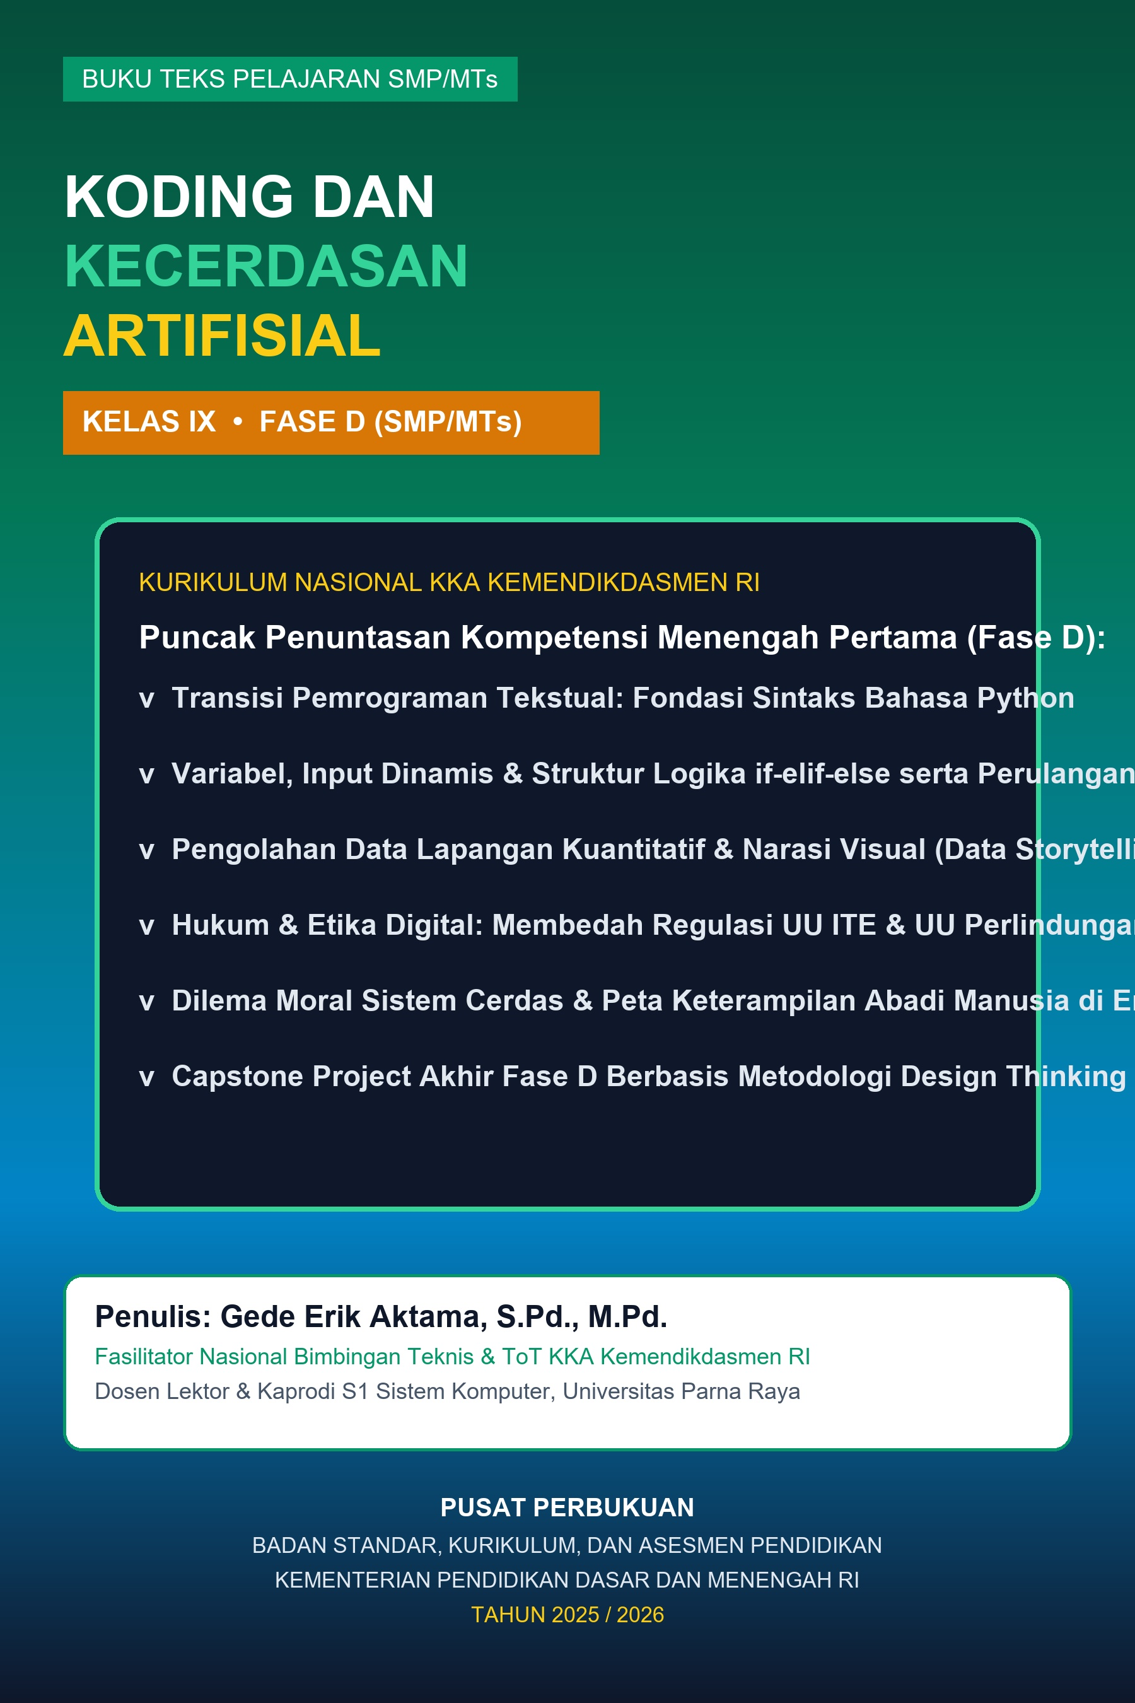

KODING DAN KECERDASAN ARTIFISIAL
BUKU TEKS PELAJARAN SISWA SMP/MTs KELAS IX
Mata Pelajaran Pilihan — Fase D (Tingkat Akhir SMP)
Penulis:
Gede Erik Aktama, S.Pd., M.Pd.
(Fasilitator Nasional Koding dan Kecerdasan Artifisial Kemendikdasmen RI)
(Dosen Lektor & Ketua Program Studi S1 Sistem Komputer, Universitas Parna Raya)
Penelaah & Konsultan Ahli:
Tim Pengembang Kurikulum KKA Direktorat Guru Pendidikan Dasar Kemendikdasmen RI
Penerbit:
Pusat Perbukuan
Badan Standar, Kurikulum, dan Asesmen Pendidikan
Kementerian Pendidikan Dasar dan Menengah Republik Indonesia
Tahun 2025 / 2026
• • •
IDENTITAS PENERBITAN & HAK CIPTA
Judul Buku: Koding dan Kecerdasan Artifisial untuk SMP/MTs Kelas IX (Fase D)
Penulis: Gede Erik Aktama, S.Pd., M.Pd.
Penyunting / Editor Naskah: Tim Fasilitator Dikdasmen Kemendikdasmen
Tata Letak & Tipografi: Format Standar Buku Ajar UNESCO (15,5 cm x 23,0 cm)
Desain Sampul & Ilustrasi: Tim Desain Edukatif Digital Aktama
Penerbit: Pusat Perbukuan Kemendikdasmen RI
Hak Cipta Dilindungi Undang-Undang: Berdasarkan Permendikdasmen No. 13 Tahun 2025 tentang Kurikulum pada Pendidikan Dasar dan Menengah.
KATA PENGANTAR KEMENDIKDASMEN
Puji syukur kita panjatkan ke hadirat Tuhan Yang Maha Esa atas berkat dan rahmat-Nya, sehingga Buku Teks Pelajaran Koding dan Kecerdasan Artifisial (KKA) untuk SMP/MTs Kelas IX ini dapat dihadirkan sebagai penuntasan puncak kompetensi sains komputasi pada Fase D.
Kelas IX merupakan gerbang penentu kelulusan jenjang Sekolah Menengah Pertama sekaligus batu pijakan penting menuju pendidikan menengah atas (SMA/SMK). Pada tingkatan ini, peserta didik dituntun melakukan lompatan besar: bertransisi dari lingkungan pemrograman visual berbasis blok menuju bahasa pemrograman tekstual berstandar industri internasional, yaitu Python. Penguasaan Python membekali murid dengan cara berpikir yang presisi, terstruktur, dan selaras dengan ekosistem ilmuwan data serta pengembang kecerdasan artifisial global.
Lebih dari sekadar keterampilan teknis koding, buku ini menempatkan teknologi dalam konteks kemanusiaan sejati. Peserta didik diajak mengolah data sosial kuantitatif sekolah menjadi narasi visual (data storytelling), memahami batas-batas hukum di ruang siber Indonesia melalui regulasi UU ITE dan UU Perlindungan Data Pribadi (UU PDP), membedah dilema moral pertanggungjawaban sistem otomatis, hingga memadukan seluruh keahliannya dalam sebuah mahakarya kolaboratif Capstone Project berbasis metode Design Thinking.
Pusat Perbukuan Kemendikdasmen RI menyampaikan penghargaan setinggi-tingginya kepada Saudara Gede Erik Aktama, S.Pd., M.Pd. atas kepakaran dan komitmen luar biasanya dalam menyusun buku teks yang visioner, mengakar pada kearifan nusantara, dan memicu daya inovasi anak-anak Indonesia. Selamat menuntaskan Fase D dengan gemilang!
Jakarta, 2025
Kementerian Pendidikan Dasar dan Menengah Republik Indonesia
• • •
PRAKATA PENULIS
Halo, sahabat pembelajar dan calon arsitek peradaban digital kelas IX SMP/MTs di seluruh pelosok Tanah Air!
Selamat! Kalian kini telah mencapai tingkat tertinggi di jenjang Sekolah Menengah Pertama! Tiga tahun yang lalu, mungkin kalian baru pertama kali menggerakkan kucing Scratch di layar komputer. Kini, kalian telah siap menanggalkan blok puzzle tersebut untuk melangkah ke arena sesungguhnya: mengetikkan baris-baris kode teks Python, mengolah ribuan baris data survei, dan menegakkan etika teknologi di tengah masyarakat!
Bersama tiga sahabat seperjalanan kalian: Rian, Ayu, dan Fajar, buku ini akan memandu kalian menuntaskan empat misi besar kelulusan Fase D:
1. Menyeberangi jembatan koding blok menuju bahasa pemrograman tekstual Python: menguasai fungsi masukan/keluaran, variabel dinamis, logika multi-kondisi if-elif-else, dan perulangan otomatis untuk membangun aplikasi sains praktis.
2. Menjadi detektif data sosial: merancang survei kuesioner digital yang mematuhi privasi responden, menganalisis data lapangan dengan rumus spreadsheet, dan menyulap angka-angka mati menjadi infografis Data Storytelling yang menggerakkan perubahan positif di sekolah.
3. Menyelami rimba hukum dan etika kecerdasan artifisial: membedah regulasi hukum siber nasional (UU ITE & UU PDP), memperdebatkan kepemilikan hak cipta karya buatan AI, serta memetakan keunggulan manusiawi (empati dan kreativitas orisinal) yang takkan pernah tergantikan oleh robot secanggih apa pun.
4. Menjalankan proyek pamungkas Capstone Project Fase D menggunakan metode Design Thinking: menciptakan inovasi digital nyata yang memecahkan masalah lingkungan atau budaya komunitas sekitar, dan memamerkannya dengan bangga pada Exhibition Day kelulusan kalian!
Buku teks ini disusun dengan pendekatan Pembelajaran Mendalam (Deep Learning) yang berkesadaran, bermakna, dan menyenangkan. Jadikan setiap baris kode yang kalian tulis sebagai sumbangsih nyata bagi kemajuan bangsa. Tuntaskan tantangan di buku ini dengan kesungguhan hati, dan bersiaplah memimpin masa depan!
Manado, 2025
Gede Erik Aktama, S.Pd., M.Pd.
• • •
DAFTAR ISI RESMI
KATA PENGANTAR KEMENDIKDASMEN
PRAKATA PENULIS
DAFTAR ISI RESMI
PETUNJUK PENGGUNAAN BUKU TEKS
MENGENAL TIGA SAHABAT INOVATOR SENIOR KELAS IX
PETA KONSEP PEMBELAJARAN FASE D KELAS IX
SEMESTER 1: TRANSISI PYTHON & ANALISIS DATA LAPANGAN (32 JP)
BAB I: JEMBATAN KODING BLOK MENUJU PEMROGRAMAN TEKSTUAL PYTHON
MISI 1: PROGRAMMER PYTHON MUDA NUSANTARA
A. Pendahuluan: Langkah Besar Menuju Dunia Teks Python
B. Mengapa Sains Komputasi Modern Menggunakan Bahasa Python?
C. Lingkungan Kerja Python & Perintah Cetak Pertama: print()
D. Variabel, Tipe Data (String, Integer, Float), & Input Interaktif
E. Struktur Keputusan Multi-Kondisi: if - elif - else & Aturan Indentasi
F. Perulangan Otomatis Berhitung: for dan range()
G. LKPD Plugged 1.1: Membangun Kalkulator Indeks Massa Tubuh (IMT) Remaja
Pojok Karakter & Etika Koder: Ketelitian Menghadapi Pesan Galat (Syntax Error)
Rangkuman Materi Bab 1
Uji Pemahaman HOTS Bab 1 (10 Pilihan Ganda & 5 Soal Pemecahan Masalah)
Kunci Jawaban Uji Pemahaman Terpilih Bab 1
BAB II: PENGOLAHAN & VISUALISASI DATA UNTUK SOLUSI MASALAH SOSIAL
MISI 2: DATA STORYTELLER & PENGGERAK PERUBAHAN
A. Pendahuluan: Detektif Data Mengungkap Misteri Kebiasaan Sarapan
B. Siklus Lengkap Analisis Data: Dari Masalah Lapangan Menuju Rekomendasi
C. Merancang Survei Kuesioner Digital yang Etis (Google / MS Forms)
D. Olah Data Kuantitatif dengan Rumus Spreadsheet (SUM, AVERAGE, COUNTIF)
E. Seni Narasi Visual (Data Storytelling): Memilih Grafik Batang, Garis, dan Lingkaran
F. Etika Privasi Data: De-identifikasi & Anonimitas Responden
G. LKPD Plugged 2.1: Proyek Mini Survei Gaya Hidup Siswa & Dashboard Visual
Pojok Karakter & Etika Koder: Integritas Ilmiah Melawan Manipulasi Skala Grafik
Rangkuman Materi Bab 2
Uji Pemahaman HOTS Bab 2 (10 Pilihan Ganda & 5 Soal Analisis Kasus Data)
Kunci Jawaban Uji Pemahaman Terpilih Bab 2
SEMESTER 2: REGULASI HUKUM DIGITAL, ETIKA LANJUT, & CAPSTONE PROJECT (32 JP)
BAB III: ETIKA TINGKAT LANJUT, REGULASI HUKUM, & MASA DEPAN KARIER AI
MISI 3: PENELITI REGULASI SIBER & PENJAGA KEMANUSIAAN
A. Pendahuluan: Kontroversi Juara Lukisan Digital Buatan Generator AI
B. Payung Hukum Ruang Siber Indonesia: Memahami UU ITE dan UU Perlindungan Data (PDP)
C. Dilema Hak Cipta Karya AI & Kejujuran Akademis Generasi Muda
D. Segitiga Tanggung Jawab Moral: Pengembang, Penyedia Data, atau Operator?
E. Transformasi Dunia Kerja: Memetakan Keterampilan Manusia yang Tak Tergantikan AI
F. LKPD Diskusi Kritis 3.1: Simulasi Sidang Semu Kasus Kebocoran Data Siber
Pojok Karakter & Etika Koder: Menempatkan Martabat Kemanusiaan di Atas Teknologi
Rangkuman Materi Bab 3
Uji Pemahaman HOTS Bab 3 (10 Pilihan Ganda & 5 Soal Debat Etika)
Kunci Jawaban Uji Pemahaman Terpilih Bab 3
BAB IV: PROYEK AKHIR (CAPSTONE PROJECT FASE D): INOVASI DIGITAL KOMUNITAS
MISI 4: INOVATOR DIGITAL KELULUSAN FASE D
A. Pendahuluan: Sprint Capstone Project Menuju Pameran Kelulusan
B. Metodologi Design Thinking untuk Inovator Muda (5 Tahapan Inti)
C. Memilih Masalah Nyata: Lingkungan, Kesehatan, atau Budaya Daerah
D. Alur Kerja Sprint 4 Minggu: Riset, Koding Prototipe, Uji Pengguna, Pameran
E. LKPD Capstone 4.1: Pengembangan Prototipe Aplikasi Digital Komunitas
F. Gelar Karya Inovasi Digital (Exhibition Day Kelulusan Fase D SMP)
G. Refleksi Akhir Jenjang SMP & Pemetaan Minat Koding/AI di SMA/SMK
Pojok Karakter & Etika Koder: Semangat Pantang Menyerah Demi Kemajuan Negeri
Rangkuman Materi Bab 4
Uji Pemahaman HOTS Bab 4 (10 Pilihan Ganda & 5 Soal Evaluasi Prototipe)
Evaluasi Sumatif Akhir Jenjang SMP (Kelulusan Fase D) (15 PG Terstandar & 5 Kasus Komprehensif)
Kunci Jawaban Evaluasi Sumatif Akhir Jenjang SMP
BAGIAN AKHIR BUKU (POSTLIMINARIES)
GLOSARIUM ISTILAH SAINS KOMPUTASI & AI LENGKAP FASE D
DAFTAR PUSTAKA RESMI STANDAR KEMENDIKDASMEN
INDEKS KATA KUNCI
PROFIL PENULIS & FASILITATOR ToT NASIONAL
PETUNJUK PENGGUNAAN BUKU TEKS
Buku Teks KKA Kelas IX ini dirancang dengan standar kematangan berpikir operasional formal untuk mengantarkan kalian menuntaskan Fase D:
1. Lencana Misi Koder: Sasaran capaian kompetensi tematik di awal setiap bab yang memandu fokus belajar mandiri.
2. Komik Pembuka Petualangan: Narasi bergambar bersama Rian, Ayu, dan Fajar yang mengangkat persoalan riil di sekolah dan masyarakat.
3. Blok Kode Python Berwarna: Penulisan sintaks teks Python yang rapi, dilengkapi penomoran baris dan penjelasan fungsi yang terperinci.
4. Kotak Wawasan Koder (Callout Box): Rambu-rambu penting pencegahan kesalahan (syntax error), tips efisiensi memori, dan undang-undang privasi.
5. LKPD Plugged Komprehensif: Panduan praktis membangun kalkulator sains, kuesioner digital, analisis spreadsheet, dan prototipe aplikasi komunitas.
6. Pojok Karakter & Etika: Penguatan nilai Profil Pelajar Pancasila (Integritas Ilmiah, Gotong Royong, Bernalar Kritis, dan Berakhlak Mulia).
7. Evaluasi Sumatif Akhir Jenjang: Instrumen asesmen terstandar untuk mengukur kesiapan kompetensi sains komputasi menuju SMA/SMK.
• • •
MENGENAL TIGA SAHABAT INOVATOR SENIOR KELAS IX
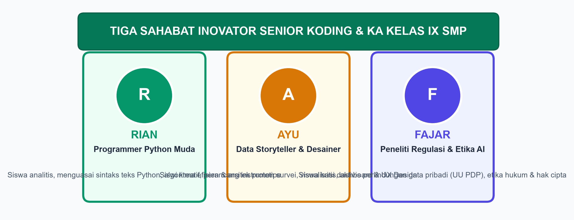
Tokoh Sahabat Belajar KKA Kelas IX SMP: Rian, Ayu, dan Fajar
Dalam buku teks penutup Fase D ini, kalian akan didampingi oleh tiga sahabat yang kini telah menjadi siswa senior kelas 9 SMP yang matang dan berwawasan luas:
1. Rian (Programmer Python Muda): Sang arsitek logika yang menguasai sintaks teks Python, sangat teliti menata indentasi kode, dan terampil membangun prototipe aplikasi berbasis konsol untuk memecahkan persoalan sains.
2. Ayu (Data Storyteller & Desainer UX): Siswi kreatif yang mahir merancang kuesioner digital, menganalisis pola statistik dengan rumus spreadsheet, dan mengubah data rumit menjadi narasi visual grafik yang memikat.
3. Fajar (Peneliti Regulasi & Etika AI): Siswa yang kritis dan berani menyuarakan kebenaran. Fajar mendalami aspek hukum ruang siber (UU ITE & UU PDP), mengadvokasi perlindungan privasi data pribadi, dan peduli pada dampak otomasi AI terhadap masa depan pekerjaan manusia.
• • •
PETA KONSEP PEMBELAJARAN FASE D KELAS IX
Semester | Bab & Misi Tematik | Elemen Capaian Pembelajaran | Fokus Keterampilan Inti | Alokasi Waktu
Semester 1 | Bab I: Jembatan Koding Blok Menuju Pemrograman Tekstual Python | Berpikir Komputasional (BK) | Sintaks Dasar Python, print(), input(), Variabel Tipe Data, if-elif-else, for range(), Debugging | 18 JP (9 Pertemuan)
Semester 1 | Bab II: Pengolahan & Visualisasi Data untuk Solusi Masalah Sosial | BK & Literasi Digital (LD) | Siklus Analisis Data, Kuesioner Digital, Rumus Spreadsheet, Data Storytelling, De-identifikasi Data | 14 JP (7 Pertemuan)
Semester 2 | Bab III: Etika Lanjut, Regulasi Hukum, & Masa Depan Karier AI | Literasi & Etika KA (LEKA) | Regulasi UU ITE & UU PDP, Dilema Hak Cipta AI, Tanggung Jawab Moral, Human-Centered Skills | 16 JP (8 Pertemuan)
Semester 2 | Bab IV: Proyek Akhir (Capstone Project Fase D): Inovasi Komunitas | Seluruh Elemen (BK, LD, LEKA, PPKA) | Design Thinking 5 Tahap, Sprint 4 Minggu, Prototipe Python/Media, Exhibition Day Kelulusan | 16 JP (8 Pertemuan)
Total | 4 Bab Pembelajaran Terpadu | BK, LD, LEKA, PPKA | Pemrograman Python, Sains Data, Hukum Siber, & Capstone Inovasi | 64 JP (32 Pertemuan)

BAB I JEMBATAN KODING BLOK MENUJU PEMROGRAMAN TEKSTUAL PYTHON
MISI 1: PROGRAMMER PYTHON MUDA NUSANTARA
• Alokasi Waktu: 18 Jam Pelajaran (9 Pertemuan @ 2 JP)
• Elemen Capaian Pembelajaran: Berpikir Komputasional (BK)
• Target Lencana Koder: Medali Emas Programmer Python Muda (Fase D)
• • •
A. PENDAHULUAN: LANGKAH BESAR MENUJU DUNIA TEKS PYTHON
Suasana laboratorium komputer SMP Nusantara terasa berbeda pagi ini. Tidak ada lagi kucing oranye Scratch atau blok-blok puzzle warna-warni di layar monitor siswa. Di hadapan Rian, Ayu, dan Fajar, layar komputer menampilkan antarmuka editor teks modern dengan latar belakang gelap yang elegan.
"Aduh, Rian!" keluh Ayu sambil menatap kursor berkedip di layar konsol yang masih kosong. "Biasanya kita tinggal menyeret balok biru untuk bergerak atau balok kuning untuk pengkondisian. Sekarang tidak ada tombol bantuan visual sama sekali! Semuanya harus kita ketik secara manual huruf demi huruf. Bagaimana kalau kita salah ketik satu huruf saja?"
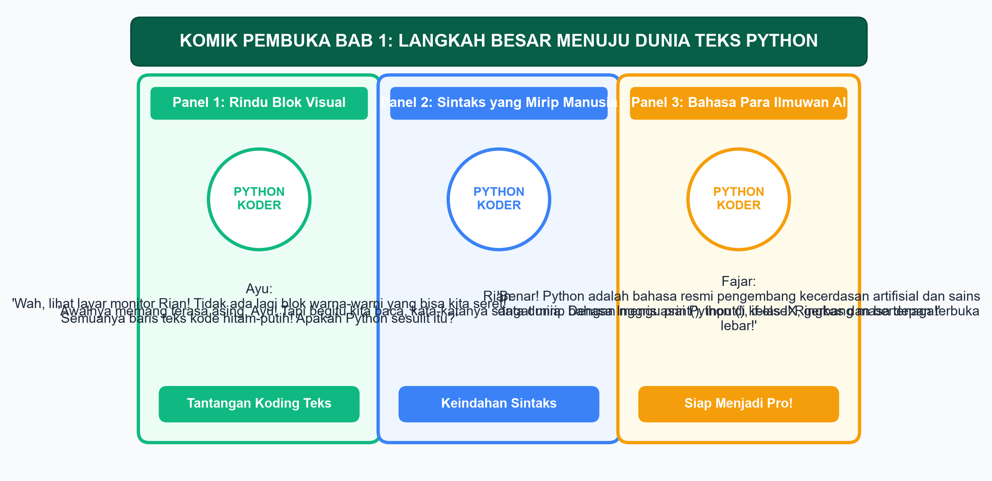
Gambar 1.1: Komik Pembuka Bab 1: Langkah Besar Menuju Dunia Teks Python
Rian tersenyum tenang sambil mengetikkan sebaris perintah pendek: print("Halo Ayu dan Fajar! Selamat datang di dunia Python!"). Seketika, saat tombol Run ditekan, kalimat ramah itu muncul seketika di layar terminal bawah.
"Lihat, Ayu! Ternyata tidak seseram yang kita bayangkan, kan?" ujar Rian ramah. "Bahasa pemrograman teks bernama Python ini dirancang dengan filosofi keindahan dan kemudahan baca (readability). Kata-katanya sangat mirip dengan percakapan bahasa Inggris sehari-hari. Kita tidak perlu lagi disibukkan oleh tanda kurung kurawal yang rumit seperti pada bahasa C++ atau Java kuno."
Fajar menimpali dengan antusias. "Dan yang paling membanggakan, Python bukan sekadar alat latihan di sekolah! Bahasa Python adalah bahasa nomor satu yang digunakan oleh para ilmuwan data di NASA, pengembang kecerdasan artifisial di Google, hingga pembuat efek visual film di Hollywood! Dengan menguasai Python di kelas IX ini, kita sedang memegang paspor menuju panggung teknologi global!"
Ayu menarik napas lega, rasa cemasnya kini berganti menjadi semangat menyala. "Baiklah! Mari kita seberangi jembatan koding blok ini dan buktikan bahwa kita mampu menjadi programmer Python muda yang tangguh!"
• • •
B. MENGAPA SAINS KOMPUTASI MODERN MENGGUNAKAN BAHASA PYTHON?
Di kelas VII dan VIII, kalian telah membangun fondasi logika komputasi yang kokoh menggunakan lingkungan pemrograman visual (visual block coding). Mengapa sekarang, di kelas IX, kita harus beralih ke bahasa pemrograman tekstual (text-based programming)?
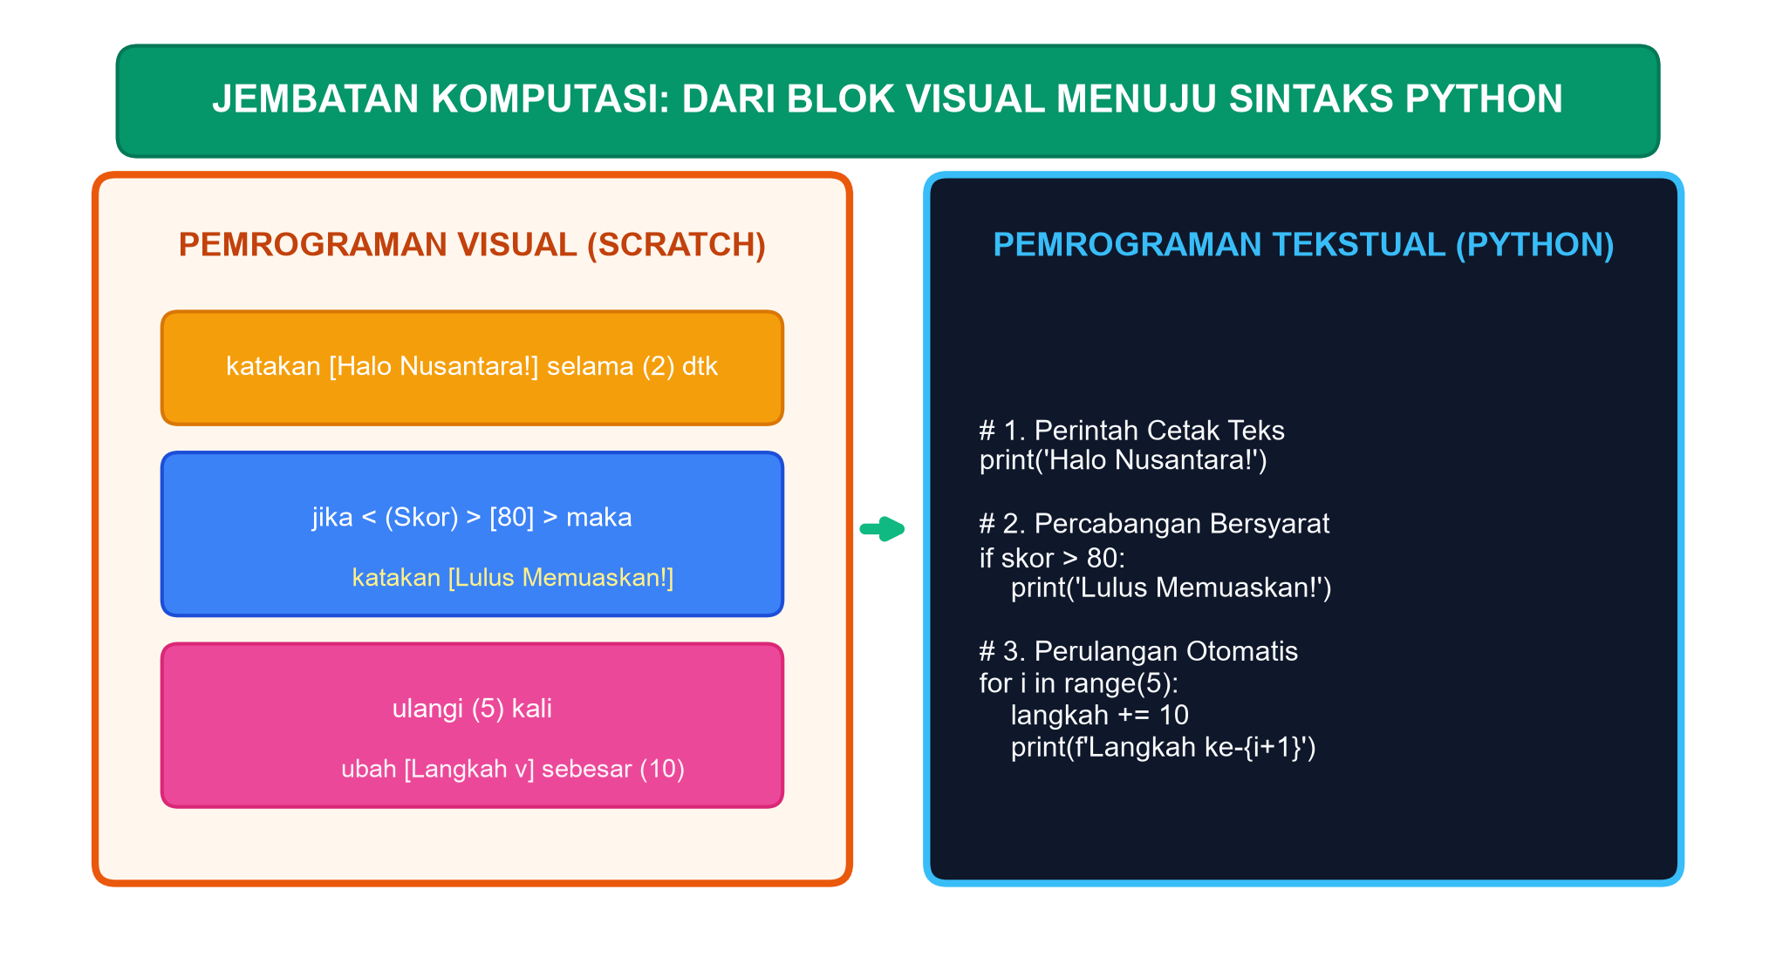
Gambar 1.2: Jembatan Komputasi: Perbandingan Blok Visual Scratch Menuju Sintaks Bersih Python
Keterbatasan Koding Blok vs Keunggulan Bahasa Tekstual
Meskipun koding blok sangat ramah bagi pemula, lingkungan blok memiliki beberapa keterbatasan mendasar ketika kita ingin memecahkan masalah komputasi dunia nyata:
1. Kecepatan dan Skala Proyek: Menyeret ribuan balok visual untuk aplikasi pengolah data besar akan membuat layar menjadi sangat penuh, lambat, dan melelahkan tangan. Mengetik kode teks jauh lebih cepat dan efisien.
2. Keterbatasan Ekosistem: Aplikasi koding blok umumnya berdiri sendiri di dalam ekosistem tertutup (hanya bisa berjalan di situs pembuatnya). Sementara bahasa Python dapat berinteraksi langsung dengan sistem operasi komputer, database perbankan, kamera sensor fisik, hingga server web di seluruh dunia.
3. Standar Industri Kecerdasan Artifisial: Bahasa Python diciptakan oleh seorang matematikawan dan programmer Belanda bernama Guido van Rossum pada tahun 1991. Van Rossum merancang Python dengan prinsip: "Kode program jauh lebih sering dibaca oleh manusia daripada dieksekusi oleh mesin." Oleh karena itu, sintaks Python dibuat sangat bersih, elegan, dan minim simbol rumit, menjadikannya pilihan mutlak bagi pengembangan model Machine Learning dan Artificial Intelligence modern.
• • •
C. LINGKUNGAN KERJA PYTHON & PERINTAH CETAK PERTAMA: print()
Untuk menulis dan menjalankan program Python, kita dapat menggunakan editor gratis seperti IDLE Python, Visual Studio Code, atau lingkungan komputasi awan ramah pemula seperti Google Colaboratory (Google Colab) yang dapat diakses langsung melalui peramban web tanpa perlu instalasi rumit.
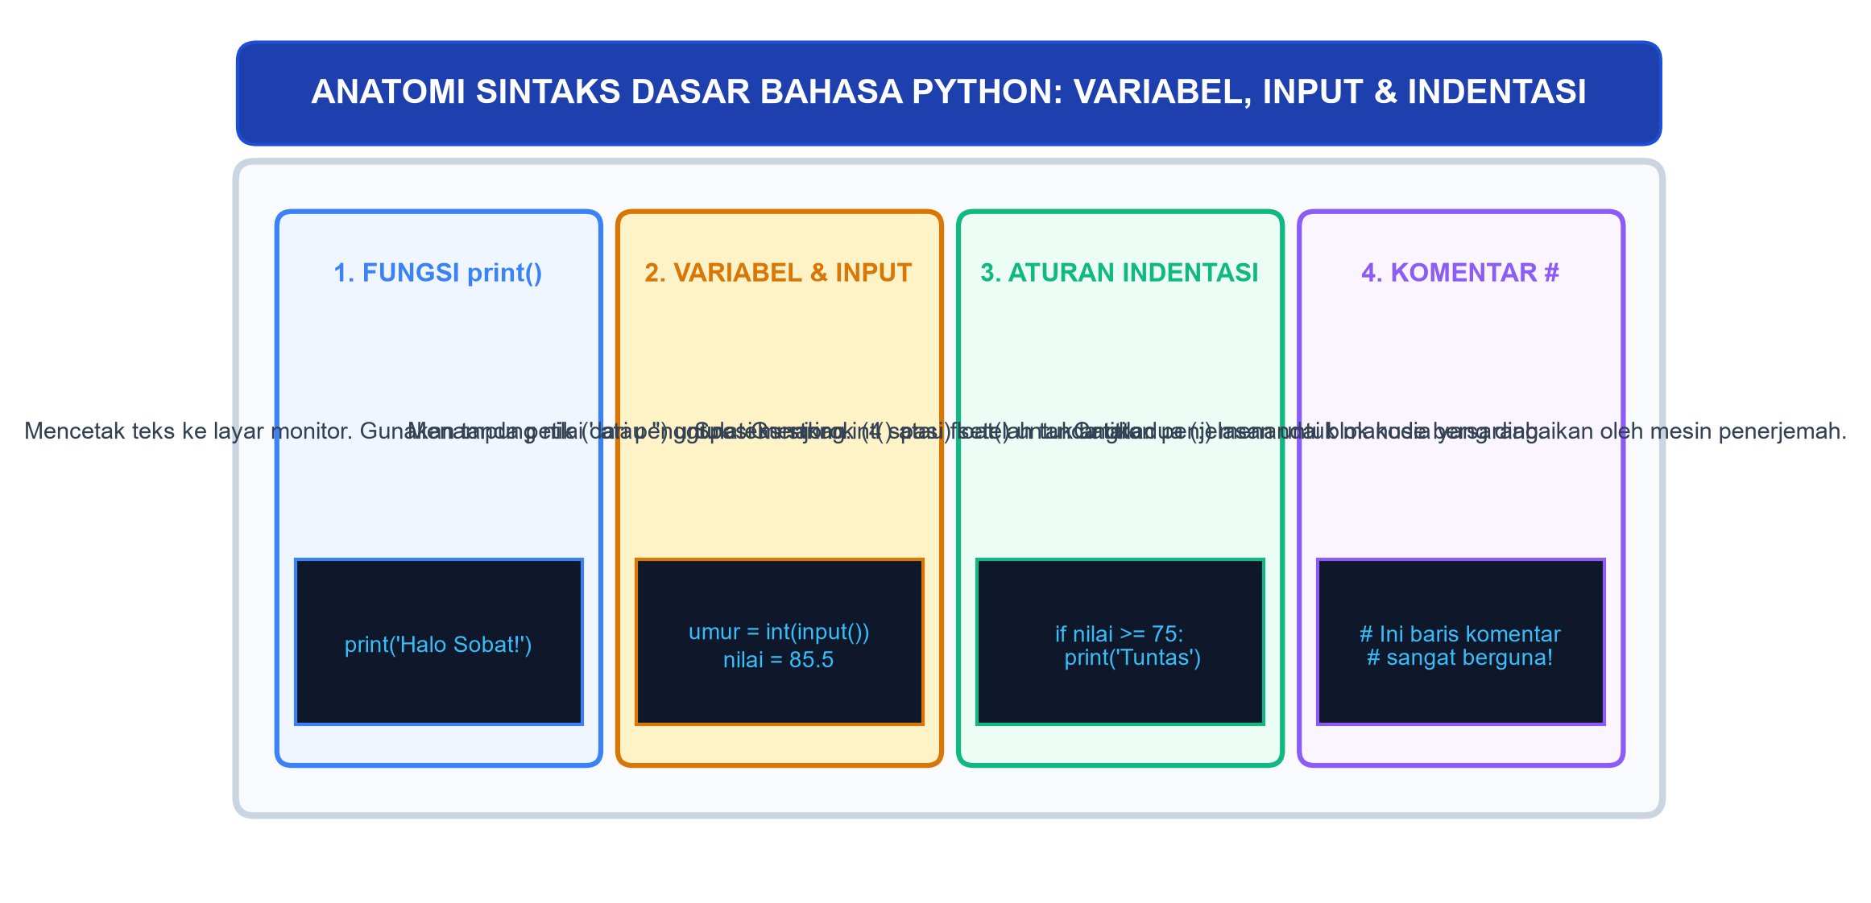
Gambar 1.3: Anatomi Sintaks Dasar Bahasa Python: Variabel, Input, dan Aturan Indentasi
Perintah Paling Legendaris: print()
Perintah dasar pertama yang wajib dikuasai adalah fungsi print(). Fungsi ini bertugas menampilkan keluaran (output) berupa teks, angka, atau hasil perhitungan ke layar konsol monitor pengguna.
Perhatikan aturan penulisan print() berikut:
# Mencetak teks string (wajib diapit tanda petik satu ' atau petik dua ")
print("Selamat datang di Laboratorium Sains Komputasi SMP!")

# Mencetak angka matematika (tidak boleh menggunakan tanda petik)
print(2025)

# Mencetak hasil operasi hitung otomatis
print(15 + 25 * 2) # Hasil yang keluar di layar adalah 65
Wawasan Koder: Jangan Lupakan Baris Komentar (#)
Tanda pagar (#) digunakan untuk menuliskan Komentar (Comments). Komputer akan secara otomatis mengabaikan teks apa pun yang berada di belakang tanda #. Komentar ditulis murni untuk membantu diri kita sendiri atau rekan satu tim mengingat fungsi dari blok kode tersebut. Menulis komentar yang jelas adalah tanda koder yang bertanggung jawab!
• • •
D. VARIABEL, TIPE DATA, & INPUT INTERAKTIF
Program komputer tidak akan berguna jika hanya menampilkan teks statis. Sebuah program harus mampu menyimpan data di memori dan berinteraksi secara dinamis dengan penggunanya.
1. Mengenal Variabel dan Tiga Tipe Data Utama
Variabel adalah sebuah "kotak penyimpanan berlabel" di dalam memori komputer yang dapat menyimpan sebuah nilai. Nilai di dalam kotak tersebut dapat diubah-ubah (variable) sepanjang program berjalan.
Di dalam Python, terdapat tiga tipe data dasar yang paling sering digunakan:
• String (str): Tipe data teks atau kumpulan karakter alfabet/simbol yang selalu diapit tanda petik. Contoh: "Rian Pratama", "SMP Nusantara", "A".
• Integer (int): Tipe data bilangan bulat (positif, negatif, atau nol) tanpa pecahan. Contoh: 14, -5, 100.
• Float (float): Tipe data bilangan desimal atau pecahan yang ditandai dengan tanda titik (bukan koma!). Contoh: 3.14, 72.5, 0.08.
# Membuat variabel dan menetapkan nilainya
nama_siswa = "Ayu Sekar" # Tipe data String
usia = 14 # Tipe data Integer
tinggi_badan = 158.5 # Tipe data Float
2. Menerima Input Dinamis dari Pengguna: input()
Untuk membuat program interaktif yang meminta data dari pengguna melalui papan ketik (keyboard), kita menggunakan fungsi input().
Perhatikan hal sangat krusial ini: Fungsi input() di Python secara baku (default) SELALU menghasilkan data bertipe String (teks)!
Jika kalian meminta pengguna memasukkan angka untuk dijumlahkan:
# PERINGATAN: Cara yang salah!
angka1 = input("Ketik angka pertama: ") # Pengguna mengetik 5 (disimpan sebagai teks "5")
angka2 = input("Ketik angka kedua: ") # Pengguna mengetik 3 (disimpan sebagai teks "3")
print(angka1 + angka2) # Hasilnya BUKAN 8, melainkan teks "53"!
Agar komputer memperlakukan masukan tersebut sebagai angka matematika murni, kita wajib melakukan Konversi Tipe Data (Type Casting) menggunakan fungsi int() atau float():
# CARA YANG BENAR DENGAN TYPE CASTING:
angka1 = int(input("Ketik angka pertama: ")) # Dikonversi menjadi integer 5
angka2 = int(input("Ketik angka kedua: ")) # Dikonversi menjadi integer 3
print("Hasil penjumlahan:", angka1 + angka2) # Menghasilkan angka 8 yang benar!
• • •
E. STRUKTUR KEPUTUSAN MULTI-KONDISI: if - elif - else & ATURAN INDENTASI
Dalam kehidupan sehari-hari, kita sering membuat keputusan bertingkat. Jika nilai rapor kita di atas 85, kita mendapat predikat A; jika nilai antara 70-84 mendapat B; jika nilai antara 60-69 mendapat C; dan jika di bawah 60 kita harus mengikuti remedial.
Dalam bahasa Python, keputusan multi-kondisi ini disusun menggunakan struktur: if - elif - else. Kata elif merupakan singkatan elegan dari else-if.
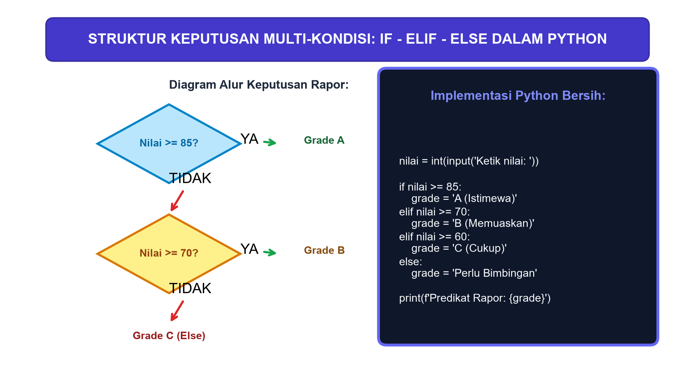
Gambar 1.4: Struktur Keputusan Multi-Kondisi: Diagram Alur dan Kode if - elif - else
Aturan Emas Indentasi Python (The 4-Space Rule)
Berbeda dengan bahasa pemrograman lain yang menggunakan tanda kurung kurawal { } untuk menandai blok percabangan, Python menggunakan Indentasi (ruang kosong menjorok ke dalam, standarnya adalah 4 spasi atau satu kali tombol Tab).
Setiap kali kalian menuliskan tanda titik dua (:) di akhir baris if, elif, atau else, baris di bawahnya WAJIB MENJOROK ke dalam! Jika spasinya tidak lurus atau lupa menjorok, Python akan langsung memprotes dengan pesan galat: IndentationError!
# Program Penentu Kategori Nilai Ujian
nilai = int(input("Masukkan nilai ujian sains komputasi (0-100): "))

if nilai >= 85:
print("Predikat: A (Istimewa / Sangat Mahir)")
print("Selamat atas pencapaian belajarmu yang luar biasa!")
elif nilai >= 70:
print("Predikat: B (Mahir / Tuntas)")
print("Hasil yang sangat baik, terus pertahankan!")
elif nilai >= 60:
print("Predikat: C (Cukup)")
print("Perlu sedikit penguatan pada konsep logika lanjutan.")
else:
print("Predikat: D (Perlu Bimbingan Khusus)")
print("Jangan putus asa! Mari pelajari kembali modul latihan bersama tutor.")
• • •
F. PERULANGAN OTOMATIS BERHITUNG: for DAN range()
Bayangkan jika guru meminta kalian menuliskan teks "Saya berjanji akan belajar koding dengan tekun" sebanyak 100 kali. Jika diketik manual baris demi baris, jari kalian pasti akan kram dan lelah!
Di dalam Python, kita dapat memanfaatkan perulangan for yang dipadukan dengan fungsi pencacah deret angka range().
Memahami Fungsi range()
Fungsi range(awal, akhir, langkah) menghasilkan urutan deretan angka.
• range(5) -> Menghasilkan angka: 0, 1, 2, 3, 4 (Perhatikan: angka batas akhir 5 tidak diikutsertakan!).
• range(1, 6) -> Menghasilkan angka: 1, 2, 3, 4, 5.
• range(2, 11, 2) -> Menghasilkan deret bilangan genap: 2, 4, 6, 8, 10 (melompat 2 langkah).
Contoh mencetak tabel perkalian 7 secara otomatis hanya dalam 3 baris kode:
print("--- TABEL PERKALIAN 7 OTOMATIS ---")
for i in range(1, 11):
hasil = i * 7
print(f"7 x {i} = {hasil}")
Hanya dalam sekejap mata, komputer akan menghitung dan mencetak sepuluh baris perkalian dengan rapi tanpa ada satu pun angka yang keliru!
• • •
G. LKPD PLUGGED 1.1: MEMBANGUN KALKULATOR INDEKS MASSA TUBUH (IMT) REMAJA
Aktivitas Praktik Mandiri dan Kolaboratif (Plugged Activity)
• Tujuan Proyek: Membangun aplikasi konsol Python interaktif untuk menghitung Indeks Massa Tubuh (IMT / BMI) siswa dan memberikan saran gaya hidup sehat.
• Rumus Medis IMT: IMT = Berat_Badan (kg) / (Tinggi_Badan (m) * Tinggi_Badan (m))
• Kategori Standar Kesehatan Kemenkes RI:
• IMT < 17.0: Sangat Kurus (Kekurangan berat badan tingkat berat)
• 17.0 <= IMT < 18.5: Kurus (Kekurangan berat badan tingkat ringan)
• 18.5 <= IMT <= 25.0: Normal (Berat badan ideal sehat)
• 25.0 < IMT <= 27.0: Gemuk (Kelebihan berat badan tingkat ringan)
• IMT > 27.0: Obesitas (Kelebihan berat badan tingkat berat)
Langkah-Langkah Penulisan Kode Program:
Buka editor Python (IDLE / Colab), buat file baru kalkulator_imt.py, dan ketikkan kode berikut dengan teliti:
# ==============================================================
# PROYEK SAINS KODING KELAS IX SMP NUSANTARA
# APLIKASI KALKULATOR INDEKS MASSA TUBUH (IMT) REMAJA
# Penulis: Rian, Ayu, dan Fajar
# ==============================================================

print("==================================================")
print(" PROGRAM DETEKTIF KESEHATAN REMAJA: KALKULATOR IMT")
print("==================================================")

# 1. Mengambil input data dari pengguna
nama = input("Nama Lengkap Siswa : ")
berat = float(input("Berat Badan (kg) : "))
tinggi_cm = float(input("Tinggi Badan (cm) : "))

# 2. Mengonversi tinggi badan dari centimeter ke meter
tinggi_m = tinggi_cm / 100.0

# 3. Menghitung nilai IMT berdasarkan rumus matematika
imt = berat / (tinggi_m * tinggi_m)

# 4. Melakukan pembulatan 2 angka di belakang desimal
imt_bulat = round(imt, 2)

print("
---------------- HASIL EVALUASI KESEHATAN ----------------")
print(f"Halo, sahabat {nama}!")
print(f"Skor Indeks Massa Tubuh (IMT) Anda: {imt_bulat}")

# 5. Struktur keputusan if-elif-else menentukan kategori
if imt < 17.0:
kategori = "Sangat Kurus"
saran = "Tingkatkan asupan kalori bergizi dan konsultasi ke dokter gizi."
elif imt < 18.5:
kategori = "Kurus"
saran = "Perbanyak konsumsi makanan tinggi protein sehat dan istirahat cukup."
elif imt <= 25.0:
kategori = "Normal / Ideal"
saran = "Luar biasa! Pertahankan pola makan sehat dan rutin berolahraga."
elif imt <= 27.0:
kategori = "Gemuk (Kelebihan Berat)"
saran = "Kurangi makanan manis dan perbanyak aktivitas jalan kaki 30 menit."
else:
kategori = "Obesitas"
saran = "Atur pola makan seimbang dan konsultasikan program diet sehat."

print(f"Status Kategori Fisik : {kategori}")
print(f"Saran Gaya Hidup Sehat: {saran}")
print("==========================================================")
Lembar Pengujian Siswa:
Jalankan program di atas dengan menekan tombol F5 / Run, lalu uji dengan data tiga orang teman sekelas kalian. Catat hasilnya pada tabel berikut:
Nama Responden | Berat (kg) | Tinggi (cm) | Hasil IMT | Kategori Status | Sesuai Rumus?
1. ... | ... | ... | ... | ... | Ya / Tidak
2. ... | ... | ... | ... | ... | Ya / Tidak
3. ... | ... | ... | ... | ... | Ya / Tidak
• • •
POJOK KARAKTER & ETIKA KODER: KETELITIAN MENGHADAPI PESAN GALAT (SYNTAX ERROR)
Ketika kalian beralih ke pemrograman teks Python, kalian pasti akan menjumpai layar merah bertuliskan: SyntaxError: invalid syntax atau NameError: name 'hasil' is not defined.
Jangan pernah merasa cemas, frustrasi, atau menganggap diri kalian tidak berbakat menjadi programmer! Bagi seorang insinyur perangkat lunak profesional, pesan galat (error message) bukanlah tanda kegagalan, melainkan petunjuk kompas yang sangat berharga. Komputer sedang berbaik hati memberitahukan kepada kalian: pada baris nomor berapa kesalahan terjadi, dan tanda baca apa yang terlewat (misal: kurang tanda tutup kurung atau salah ketik huruf besar-kecil).
Belajar koding teks melatih karakter Ketelitian, Kesabaran, dan Daya Juang (Resilience). Seorang pembelajar sejati tersenyum saat menemukan galat, membaca pesannya dengan cermat, memperbaikinya dengan tenang, dan bersorak gembira saat program berhasil dieksekusi dengan sempurna!
• • •
RANGKUMAN MATERI BAB 1
1. Bahasa Python adalah bahasa pemrograman tekstual berstandar internasional yang dirancang dengan sintaks sederhana, bersih, dan mudah dibaca menyerupai bahasa Inggris, serta menjadi standar baku pengembangan sains data dan kecerdasan artifisial global.
2. Fungsi print() digunakan untuk mencetak keluaran teks (diapit tanda petik) atau angka ke layar konsol terminal. Tanda # digunakan untuk menuliskan baris komentar penjelas yang diabaikan komputer.
3. Variabel dan Tipe Data:
• str untuk teks karakter alfabet.
• int untuk bilangan bulat tanpa pecahan.
• float untuk bilangan desimal bertanda titik.
4. Fungsi input() secara baku menghasilkan tipe data string, sehingga memerlukan konversi eksplisit (type casting) seperti int(input()) atau float(input()) jika akan digunakan dalam operasi matematika.
5. Struktur if - elif - else digunakan untuk mengambil keputusan bertingkat multi-kondisi, di mana setiap blok kode di bawah tanda titik dua wajib mematuhi aturan baku Indentasi 4 Spasi.
6. Perulangan for dan range() mengotomatisasi eksekusi deret instruksi hitung berulang dengan efisiensi tinggi dan presisi mutlak.
• • •
UJI PEMAHAMAN HOTS BAB 1
I. Pilihan Ganda (Pilihlah Jawaban yang Paling Tepat!)
1. Perhatikan sebaris kode Python berikut:
print("10" + "20")
Keluaran yang akan tampil pada layar terminal saat program dijalankan adalah...
A. 30
B. 1020
C. Error
D. 10 20
2. Fajar ingin membuat program yang meminta pengguna memasukkan umur dalam bentuk bilangan bulat. Sintaks Python yang paling tepat dan tidak menghasilkan galat saat umur dijumlahkan adalah...
A. umur = input("Masukkan umur: ")
B. umur = int(input("Masukkan umur: "))
C. umur = print("Masukkan umur: ")
D. umur = float("Masukkan umur: ")
3. Ayu menuliskan kode program berikut di komputernya:
skor = 90
if skor > 75:
print("Selamat Anda Lulus!")
Saat dijalankan, program menolak dieksekusi dan memunculkan pesan galat: IndentationError: expected an indented block. Penyebab kesalahan tersebut adalah...
A. Kata skor tidak boleh diawali huruf kecil
B. Angka 90 seharusnya diapit tanda petik dua
C. Baris print tidak menjorok ke dalam (kurang spasi indentasi) setelah tanda titik dua pada pernyataan if
D. Tanda lebih besar > dilarang digunakan dalam bahasa Python
4. Perhatikan potongan kode berikut:
suhu = 28.5
print(type(suhu))
Tipe data yang akan ditampilkan oleh fungsi type() adalah...
A. <class 'int'>
B. <class 'str'>
C. <class 'float'>
D. <class 'bool'>
5. Diberikan skrip Python penentu status tiket bioskop:
usia = 16
if usia >= 18:
kategori = "Dewasa"
elif usia >= 13:
kategori = "Remaja"
else:
kategori = "Anak-anak"
print(kategori)
Keluaran teks yang akan tercetak di layar adalah...
A. Dewasa
B. Remaja
C. Anak-anak
D. Tidak ada keluaran
6. Berapakah deret angka yang dihasilkan oleh fungsi range(2, 9, 3) di dalam sebuah perulangan for?
A. 2, 3, 4, 5, 6, 7, 8, 9
B. 2, 5, 8
C. 3, 6, 9
D. 2, 9, 3
7. Perhatikan potongan kode berikut:
total = 0
for i in range(1, 4):
total = total + i
print(total)
Nilai akhir variabel total yang dicetak di layar adalah...
A. 4
B. 6
C. 10
D. 3
8. Karakter khusus dalam bahasa Python yang digunakan untuk menandai awal sebuah baris komentar yang tidak dieksekusi oleh komputer adalah...
A. //
B. <!--
C. #
D. /* ... */
9. Mengapa para peneliti kecerdasan artifisial dan sains data di seluruh dunia lebih memilih bahasa Python dibandingkan bahasa pemrograman visual blok?
A. Karena bahasa Python tidak membutuhkan listrik untuk menjalankannya
B. Karena Python memiliki sintaks teks yang ringkas, mudah dibaca, dan didukung ribuan pustaka (libraries) matematika dan AI siap pakai
C. Karena bahasa Python adalah satu-satunya bahasa yang diizinkan PBB
D. Karena ukuran file installer Python di komputer selalu di bawah 1 Kilobyte
10. Sikap mental ilmiah yang paling tepat ketika seorang siswa mendapati kodenya mengalami pesan galat (syntax error) di layar komputer adalah...
A. Langsung mematikan paksa komputer dan menyerah belajar
B. Menyalahkan teman sekelompok yang duduk di sebelahnya
C. Bersikap tenang, membaca nomor baris dan keterangan galat yang tertulis, lalu menelusuri letak kesalahan tanda baca dengan teliti
D. Menghapus seluruh file pekerjaan dari harddisk
• • •
II. Uraian Pemecahan Masalah (Jawablah Secara Rinci dan Terstruktur!)
1. Jelaskan perbedaan mendasar antara pemrograman visual berbasis blok (seperti Scratch) dengan pemrograman tekstual (seperti Python)! Sebutkan dua alasan mengapa siswa kelas IX SMP perlu menguasai koding berbasis teks!
2. Mengapa aturan indentasi spasi dalam bahasa Python sangat penting dan bersifat wajib? Apa perbedaan pendekatan Python dalam menandai blok kode dibandingkan bahasa pemrograman yang menggunakan tanda kurung kurawal { }?
3. Analisislah mengapa potongan kode Python berikut menghasilkan keluaran yang keliru:
panjang = input("Masukkan panjang lapangan: ")
lebar = input("Masukkan lebar lapangan: ")
luas = panjang * lebar
print("Luas lapangan adalah:", luas)
Jelaskan letak kesalahannya dan tuliskan perbaikan baris kode yang benar!
4. Rancanglah sebuah skrip program Python lengkap untuk menentukan tarif parkir kendaraan bermotor di area sekolah dengan ketentuan:
• 2 jam pertama dikenakan tarif flat Rp2.000.
• Setiap jam berikutnya dikenakan tarif tambahan Rp1.000 per jam.
Program meminta input lama jam parkir dari pengguna dan mencetak total biaya parkir yang harus dibayar!
5. Bagaimana proses penelusuran pesan galat (debugging) saat belajar bahasa pemrograman tekstual dapat melatih ketelitian nalar kritis dan daya juang (growth mindset) seorang siswa?
• • •
KUNCI JAWABAN UJI PEMAHAMAN TERPILIH BAB 1
Kunci Jawaban Pilihan Ganda:
1. B (Karena "10" dan "20" diapit tanda petik, keduanya diperlakukan sebagai teks string sehingga operator + menggabungkan keduanya menjadi "1020", bukan menjumlahkan nilainya).
2. B (Fungsi int(input()) wajib digunakan untuk mengonversi masukan teks dari pengguna menjadi bilangan bulat).
3. C (Python mewajibkan indentasi spasi pada blok di bawah pernyataan if).
4. C (Nilai 28.5 adalah bilangan desimal bertanda titik yang diklasifikasikan sebagai tipe data float).
5. B (Karena usia 16 tahun memenuhi syarat kondisi kedua usia >= 13, kategori yang ditetapkan adalah "Remaja").
6. B (Fungsi range(2, 9, 3) mulai dari angka 2, melompat 3 angka: 2, 5, 8; angka batas akhir 9 tidak diikutsertakan).
7. B (Perulangan berjalan untuk i = 1, 2, 3. Perhitungan akumulasi: 0 + 1 = 1 -> 1 + 2 = 3 -> 3 + 3 = 6).
8. C (Tanda # adalah simbol resmi penulisan komentar satu baris di Python).
9. B (Python digemari karena keterbacaan kodenya yang tinggi dan ekosistem pustaka sains data/AI yang sangat luas).
10. C (Membaca pesan galat secara tenang dan sistematis adalah etika koder tangguh berdaya nalar kritis).

BAB II PENGOLAHAN & VISUALISASI DATA UNTUK SOLUSI MASALAH SOSIAL
MISI 2: DATA STORYTELLER & PENGGERAK PERUBAHAN
• Alokasi Waktu: 14 Jam Pelajaran (7 Pertemuan @ 2 JP)
• Elemen Capaian Pembelajaran: Berpikir Komputasional (BK) & Literasi Digital (LD)
• Target Lencana Koder: Medali Emas Data Storyteller Nusantara (Fase D)
• • •
A. PENDAHULUAN: DETEKTIF DATA MENGUNGKAP MISTERI KEBIASAAN SARAPAN
Jam dinding di ruang guru menunjukkan pukul 11.00 siang. Ibu Rina, guru Bimbingan dan Konseling (BK) SMP Nusantara, tampak sedang berbincang serius dengan kepala sekolah. Dalam seminggu terakhir, catatan absensi mencatat ada puluhan siswa yang mengeluh pusing dan tertidur di meja kelas saat jam pelajaran ketiga berlangsung.
"Banyak guru menduga anak-anak terlalu sering begadang bermain game daring di ponsel mereka," tutur Ibu Rina prihatin saat Ayu, Rian, dan Fajar kebetulan sedang berada di ruang konseling untuk mengembalikan lembar kuesioner OSIS.
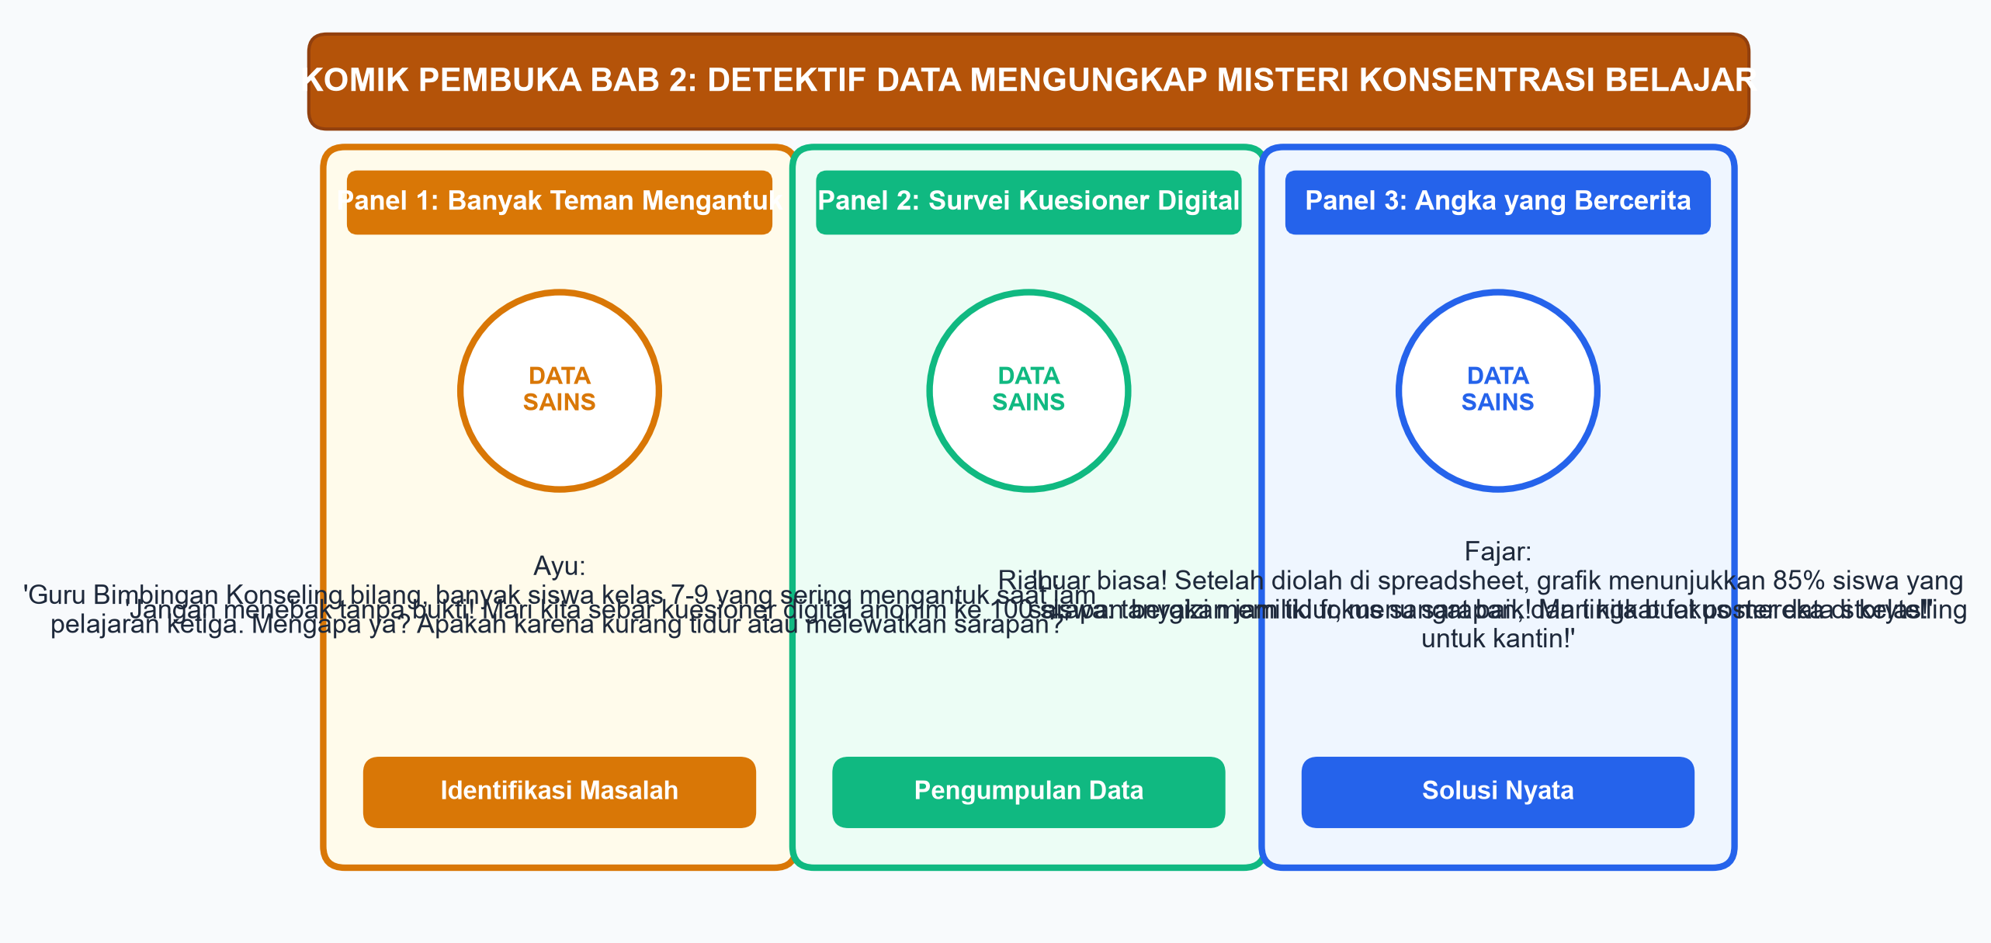
Gambar 2.1: Komik Pembuka Bab 2: Detektif Data Mengungkap Misteri Kebiasaan Sarapan dan Konsentrasi Belajar
Ayu mengangkat tangannya dengan sopan. "Ibu Rina, bolehkah tim koding dan literasi digital kami membantu menyelidiki masalah ini secara ilmiah? Kita tidak boleh menyimpulkan penyebab masalah hanya berdasarkan dugaan atau prasangka tanpa bukti!"
"Bagaimana cara kalian membuktikannya, Ayu?" tanya Kepala Sekolah tertarik.
Rian melangkah maju dengan percaya diri. "Kami akan bertindak sebagai Detektif Data Sosial! Kami akan merancang instrumen kuesioner digital anonim yang disebarkan kepada 150 siswa dari kelas VII hingga kelas IX. Kami akan mengumpulkan data jam tidur malam, kebiasaan menu sarapan pagi, jumlah gelas air putih yang diminum, serta tingkat konsentrasi belajar mereka di kelas!"
Fajar menambahkan, "Setelah data terkumpul, kami akan membersihkannya, mengolahnya menggunakan rumus statistik pada aplikasi spreadsheet, dan menyajikan hasilnya dalam bentuk grafik Data Storytelling yang memukau. Dengan data yang valid, pihak sekolah bisa mengambil keputusan yang tepat untuk membantu teman-teman kita!"
Kepala sekolah mengangguk kagum dan memberikan izin penuh. Petualangan sains data sosial dimulai!
• • •
B. SIKLUS LENGKAP ANALISIS DATA: DARI MASALAH LAPANGAN MENUJU REKOMENDASI
Dalam sains komputasi dan analisis kebijakan modern, data dipandang sebagai "emas hitam baru" (the new oil). Namun tumpukan angka mentah tidak ada gunanya jika tidak diolah secara terstruktur. Para ilmuwan data mengikuti Lima Langkah Siklus Analisis Data:
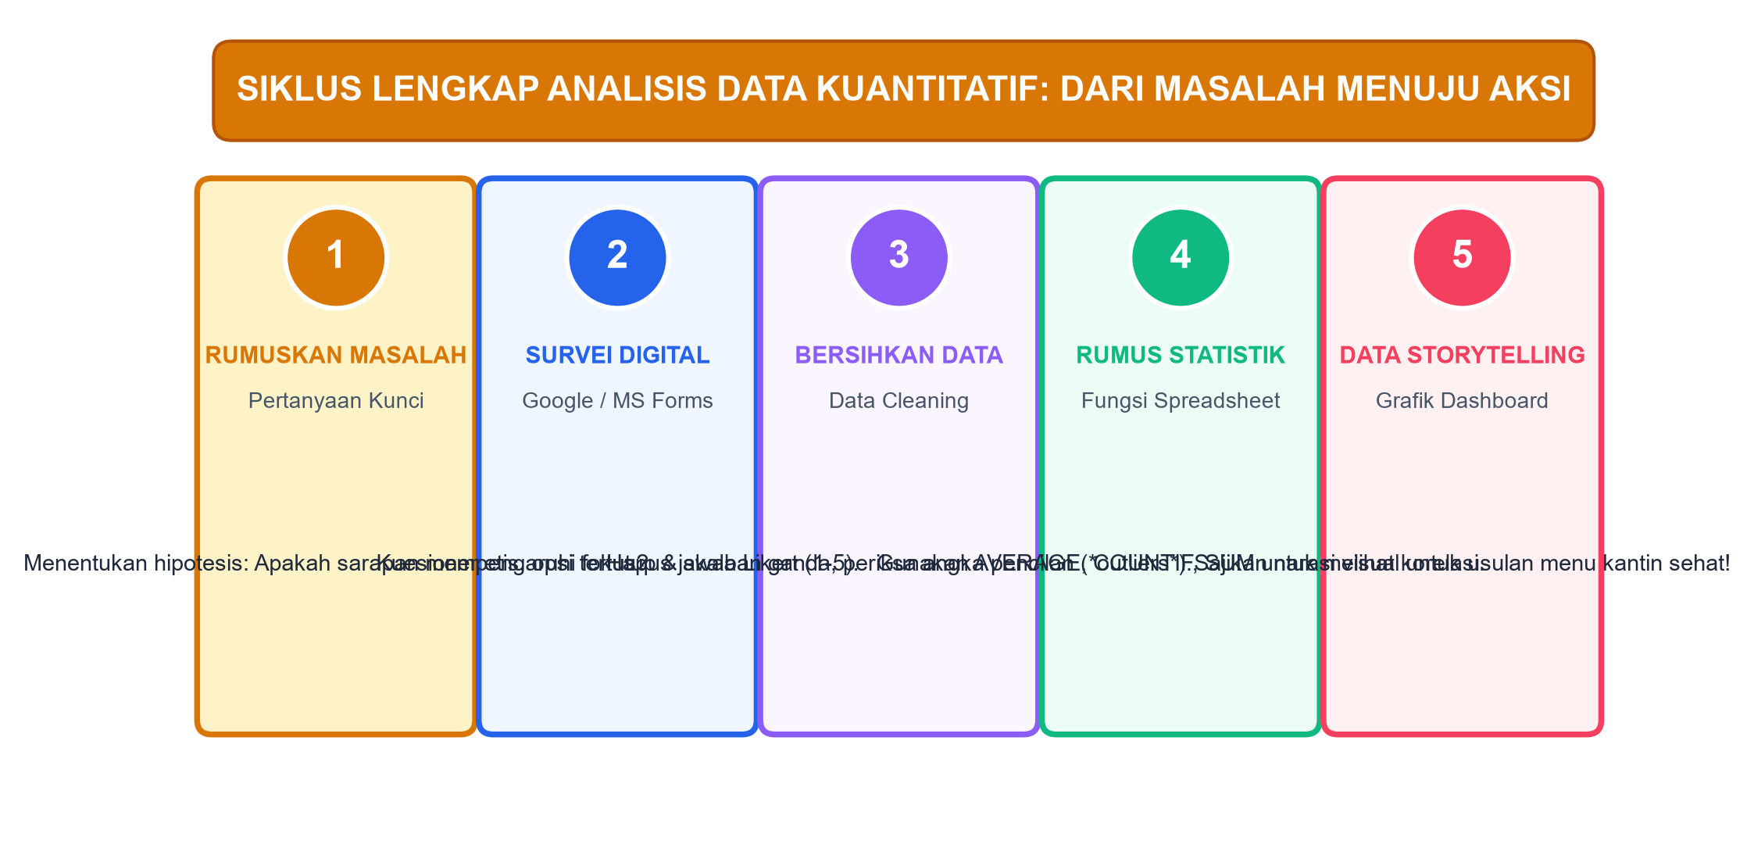
Gambar 2.2: Siklus Lengkap Analisis Data Kuantitatif: Dari Masalah Lapangan Menuju Aksi Nyata
Lima Tahapan Siklus Sains Data:
1. Perumusan Masalah & Hipotesis Kunci (Problem Formulation):
Menentukan pertanyaan pemantik yang ingin dijawab. Contoh hipotesis: "Siswa yang mengonsumsi sarapan berprotein memiliki tingkat fokus belajar 30% lebih tinggi dibandingkan siswa yang melewatkan sarapan pagi."
2. Pengumpulan Data Lapangan (Data Collection):
Menyusun instrumen survei digital terstandar yang menjamin kejujuran jawaban responden tanpa tekanan.
3. Pembersihan Data (Data Cleaning):
Memeriksa lembar kerja data mentah untuk membuang isian yang tidak wajar (misalnya responden yang mengisi jam tidur 25 jam sehari), menghapus data ganda (duplicate rows), dan merapikan format teks.
4. Analisis Statistik Komputasional (Exploratory Data Analysis):
Menerapkan rumus matematika spreadsheet (seperti AVERAGE, COUNTIF, MAX, MIN) untuk menemukan pola korelasi tersembunyi antar variabel.
5. Narasi Visual & Rekomendasi Kebijakan (Data Storytelling & Action):
Mengubah tabel angka yang membosankan menjadi grafik berwarna interaktif disertai rekomendasi konkret bagi pimpinan sekolah.
• • •
C. MERANCANG SURVEI KUESIONER DIGITAL YANG ETIS
Sebuah analisis data yang akurat berawal dari instrumen kuesioner yang dirancang dengan baik. Jika pertanyaan kuesioner ambigu, membingungkan, atau bernada menghakimi, data yang terkumpul pasti akan bias dan tidak mencerminkan kenyataan.
Prinsip Merancang Formulir Digital (Google Forms / MS Forms):
1. Gunakan Pertanyaan Tertutup (Closed-Ended Questions):
Hindari terlalu banyak pertanyaan esai terbuka yang panjang karena sulit diolah secara kuantitatif. Gunakan opsi pilihan ganda (multiple choice) atau kotak centang (checkboxes).
2. Terapkan Skala Sikap Likert (1 - 5):
Untuk mengukur perasaan atau tingkat konsentrasi subjektif, gunakan skala angka:
• 1 = Sangat Tidak Fokus
• 2 = Kurang Fokus
• 3 = Cukup Fokus
• 4 = Fokus
• 5 = Sangat Fokus Penuh
3. Bahasa Ramah Remaja dan Netral:
Hindari pertanyaan yang mengarahkan jawaban (leading questions).
• Contoh Salah (Mengarahkan): "Apakah kamu setuju bahwa kantin sekolah menjual makanan yang tidak sehat?"
• Contoh Benar (Netral): "Seberapa sering kamu membeli sarapan di kantin sekolah dalam seminggu terakhir?"
• • •
D. OLAH DATA KUANTITATIF DENGAN RUMUS SPREADSHEET
Setelah survei ditutup dan terkumpul 150 tanggapan, data mentah otomatis tersimpan di dalam lembar kerja digital (Spreadsheet). Untuk membedah pola data ini, kita tidak perlu menghitung manual menggunakan kalkulator genggam satu per satu!
Lima Rumus Sakti Spreadsheet untuk Analisis Data:
1. =AVERAGE(Rentang_Sel): Menghitung nilai rata-rata dari sekelompok angka.
• Contoh: =AVERAGE(D2:D151) -> Menghitung rata-rata jam tidur malam seluruh siswa.
2. =COUNTIF(Rentang_Sel; "Kriteria"): Menghitung berapa banyak baris yang memenuhi syarat tertentu.
• Contoh: =COUNTIF(E2:E151; "Tidak Sarapan") -> Menghitung berapa orang siswa yang sama sekali tidak sarapan pagi.
3. =SUM(Rentang_Sel): Menjumlahkan seluruh total angka pada sebuah kolom.
• Contoh: =SUM(F2:F151) -> Menghitung total porsi air putih yang diminum seluruh responden.
4. =MAX(Rentang_Sel) & =MIN(Rentang_Sel): Menemukan nilai tertinggi dan nilai terendah dalam dataset.
5. Penyaringan Cerdas (Filter Data): Fitur untuk menampilkan hanya kelompok tertentu, misalnya: menyaring siswa yang memiliki skor fokus < 3 untuk melihat menu sarapan apa yang paling banyak mereka konsumsi.
• • •
E. SENI NARASI VISUAL (DATA STORYTELLING): MEMILIH GRAFIK YANG TEPAT
Pernahkah kalian melihat seseorang mempresentasikan data survei dengan menampilkan tabel berisi 500 angka kecil-kecil di layar proyektor? Seluruh audiens di ruangan pasti akan menguap bosan dan tidak memahami intisari pesan yang disampaikan!
Inilah mengapa seorang ilmuwan komputasi wajib menguasai seni Data Storytelling: menyajikan data angka dalam bentuk grafik visual yang memikat dan mudah dipahami dalam sekali pandang.
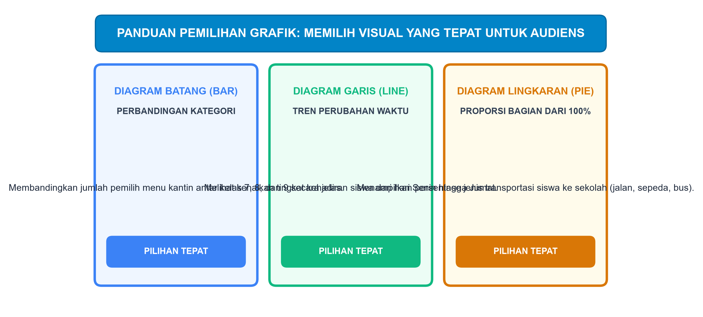
Gambar 2.3: Panduan Pemilihan Grafik: Memilih Visual yang Tepat untuk Audiens
Tiga Jenis Grafik Utama dan Panduan Penggunaannya:
1. Diagram Batang (Bar / Column Chart):
• Fungsi Terbaik: Membandingkan jumlah kuantitas antar kategori yang berbeda.
• Contoh Tepat: Membandingkan jumlah siswa yang sarapan roti, nasi uduk, bubur, atau tidak sarapan sama sekali.
2. Diagram Garis (Line Chart):
• Fungsi Terbaik: Menampilkan tren fluktuasi perubahan nilai dari waktu ke waktu (continuous time-series).
• Contoh Tepat: Memperlihatkan grafik penurunan tingkat rasa kantuk siswa dari jam pelajaran ke-1 (pukul 07.30) hingga jam ke-6 (pukul 13.00).
3. Diagram Lingkaran (Pie Chart):
• Fungsi Terbaik: Menampilkan proporsi bagian dari sebuah total kesatuan utuh (100%).
• Peringatan Desain: Hanya gunakan jika kategori tidak lebih dari 5 potong! Jika potongannya ada 15 buah, diagram lingkaran akan tampak seperti roda yang semrawut dan sulit dibedakan warnanya.
• • •
F. ETIKA PRIVASI DATA: DE-IDENTIFIKASI & ANONIMITAS RESPONDEN
Dalam era digital saat ini, data pribadi warga negara dilindungi secara ketat oleh hukum negara melalui Undang-Undang Perlindungan Data Pribadi (UU No. 27 Tahun 2022 / UU PDP).
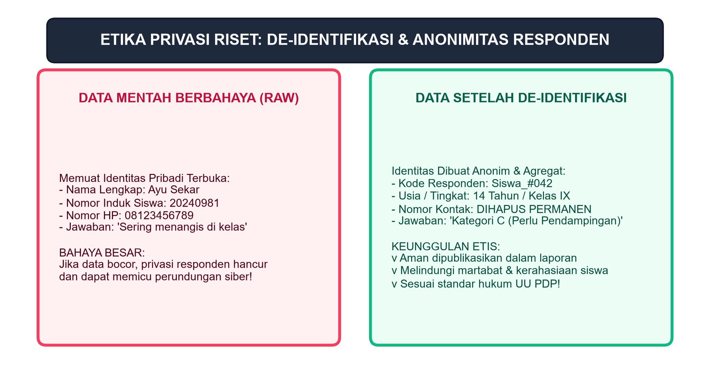
Gambar 2.4: Etika Privasi Riset: De-identifikasi dan Anonimitas Responden Survei
Kewajiban Moral Peneliti: De-identifikasi Data
Ketika kalian membagikan kuesioner survei di lingkungan sekolah atau masyarakat, responden bersedia menjawab jujur karena percaya bahwa identitas mereka tidak akan disalahgunakan atau dipermalukan di depan umum.
Sebelum lembar data survei dipublikasikan atau ditunjukkan ke pihak lain, kalian WAJIB melakukan proses De-identifikasi Data:
1. Hapus Kolom Identitas Langsung: Hapus permanen kolom nama lengkap, nomor induk siswa (NIS), alamat rumah, dan nomor telepon seluler.
2. Gunakan Kode Anonim (Pseudonymization): Ganti nama responden dengan nomor urut acak, misalnya: Responden_#001, Responden_#002.
3. Sajikan Data Agregat: Jangan mempublikasikan catatan perorangan; sajikan kesimpulan dalam bentuk persentase kelompok (misal: "82% siswa kelas IX sarapan dengan menu seimbang").
• • •
G. LKPD PLUGGED 2.1: PROYEK MINI SURVEI GAYA HIDUP SISWA & DASHBOARD VISUAL
Aktivitas Kolaboratif Sains Data (Plugged Activity)
• Tema Riset: "Hubungan Pola Sarapan, Kualitas Tidur, dan Konsentrasi Belajar Siswa SMP"
• Target Data: Minimal 30 Responden dari teman sebaya di sekolah.
• Alat: Google Forms / Microsoft Forms dan Aplikasi Spreadsheet (Google Sheets / Excel).
• Durasi Pengerjaan: 4 JP (2 Pertemuan Praktik Terbimbing).
Panduan Alur Kerja Tim:
1. Pembuatan Kuesioner Digital:
• Susun 5 pertanyaan terstruktur:
1. Kelas / Tingkat (Pilihan Ganda: VII, VIII, IX)
2. Rata-rata jam tidur malam (Angka: misal 6, 7, 8 jam)
3. Apakah sarapan sebelum berangkat sekolah? (Ya / Kadang-kadang / Tidak Pernah)
4. Jenis sarapan dominan (Karbohidrat murni / Karbohidrat + Protein / Susu saja / Tidak ada)
5. Skor fokus belajar di jam ke-3 (Skala Likert 1-5)
2. Pengolahan Rumus Spreadsheet:
• Impor tanggapan ke spreadsheet. Lakukan de-identifikasi data.
• Buat tabel rekapitulasi menggunakan rumus:
• =AVERAGE(...) untuk rata-rata jam tidur.
• =COUNTIF(...) untuk menghitung jumlah siswa per kategori sarapan.
3. Pembuatan Grafik Narasi (Data Storytelling):
• Buat satu Diagram Batang yang membandingkan rata-rata skor fokus belajar antara kelompok siswa yang sarapan vs kelompok yang tidak sarapan.
• Tambahkan judul grafik yang persuasif: "Siswa yang Sarapan Protein Terbukti Memiliki Fokus Belajar 40% Lebih Tinggi!"
4. Penyusunan Rekomendasi Solusi:
• Tuliskan selembar surat rekomendasi santun kepada pihak pengelola kantin dan sekolah mengenai pentingnya menyediakan paket sarapan sehat terjangkau di pagi hari.
• • •
POJOK KARAKTER & ETIKA KODER: INTEGRITAS ILMIAH MELAWAN MANIPULASI SKALA GRAFIK
Dalam dunia jurnalisme data dan politik, sering kali ada oknum tidak bertanggung jawab yang sengaja memotong titik nol sumbu vertikal (truncated graph axis) pada grafik batang untuk membuat perbedaan angka yang kecil terlihat sangat drastis dan menakutkan masyarakat demi kepentingan tertentu!
Sebagai koder dan analis data yang berintegritas tinggi, tolaklah segala bentuk manipulasi grafik yang menyesatkan pembaca! Integritas ilmiah menuntut kita untuk selalu menyajikan data apa adanya secara jujur, adil, dan transparan. Kejujuran data adalah fondasi utama dari kepercayaan publik dan pengambilan keputusan yang adil bagi seluruh lapisan masyarakat!
• • •
RANGKUMAN MATERI BAB 2
1. Siklus Analisis Data mencakup lima tahapan sistematis: Perumusan masalah -> Pengumpulan survei digital -> Pembersihan data (cleaning) -> Analisis rumus statistik -> Penyajian narasi visual (data storytelling).
2. Kuesioner Digital yang Baik memanfaatkan pertanyaan tertutup, skala sikap Likert (1-5), serta bahasa yang netral tanpa menggiring opini responden.
3. Rumus Spreadsheet Esensial: AVERAGE untuk nilai tengah, COUNTIF untuk pencacahan bersyarat, SUM untuk akumulasi, serta MAX/MIN untuk nilai batas ekstrem.
4. Data Storytelling memilih grafik visual yang tepat: Diagram Batang untuk komparasi kategori, Diagram Garis untuk tren waktu, dan Diagram Lingkaran untuk proporsi dari 100%.
5. De-identifikasi Data adalah kewajiban etika dan hukum (UU PDP No. 27/2022) untuk menghapus data pribadi sensitif dan menjamin anonimitas mutlak responden riset.
• • •
UJI PEMAHAMAN HOTS BAB 2
I. Pilihan Ganda (Pilihlah Jawaban yang Paling Tepat!)
1. Tahapan dalam siklus sains data yang bertujuan membuang data duplikat, memperbaiki format teks yang keliru, dan mengeliminasi angka pencilan yang tidak masuk akal disebut...
A. Data Mining
B. Data Cleaning (Pembersihan Data)
C. Data Warehousing
D. Data Encryption
2. Fajar ingin menghitung berapa banyak siswa di kolom C (dari baris 2 hingga 100) yang memilih opsi menu "Nasi Kuning" pada kuesioner kantin. Rumus spreadsheet yang benar adalah...
A. =SUM(C2:C100; "Nasi Kuning")
B. =AVERAGE(C2:C100; "Nasi Kuning")
C. =COUNTIF(C2:C100; "Nasi Kuning")
D. =MAX(C2:C100; "Nasi Kuning")
3. Jenis grafik yang paling tepat digunakan untuk menggambarkan data penurunan suhu udara laboratorium komputer dari pukul 07.00 pagi hingga pukul 16.00 sore adalah...
A. Diagram Lingkaran (Pie Chart)
B. Diagram Garis (Line Chart)
C. Diagram Radar
D. Diagram Donat
4. Mengapa seorang analis data dilarang menggunakan diagram lingkaran (pie chart) jika kategori pilihan jawaban berjumlah lebih dari 10 kategori berbeda?
A. Karena software spreadsheet akan langsung rusak
B. Karena irisan juring lingkaran akan menjadi sangat tipis dan sulit dibedakan warnanya oleh mata audiens
C. Karena diagram lingkaran hanya boleh digunakan untuk data mata pelajaran matematika
D. Karena ukuran file gambar akan melebihi batas memori komputer
5. Perhatikan grafik batang yang dipresentasikan seorang siswa: Sumbu Y dimulai dari angka 80 (bukan dari angka 0), sehingga perbedaan nilai antara kelas 85 dan 88 terlihat sangat jomplang seperti sepuluh kali lipat. Kesalahan etika visual ini dinamakan...
A. Clean Code
B. Truncated Graph (Grafik dengan Sumbu Terpotong yang Menyesatkan)
C. Data Science
D. Pie Chart Slicing
6. Menghapus nama lengkap, nomor induk siswa, dan nomor telepon seluler responden dari lembar data survei sebelum dianalisis merupakan penerapan prinsip...
A. De-identifikasi Data (Anonimitas Privasi)
B. Digital Watermarking
C. Machine Learning
D. Cloud Computing
7. Undang-undang resmi di Republik Indonesia yang mengatur perlindungan data pribadi dan sanksi hukum atas kebocoran data digital adalah...
A. UU Hak Cipta No. 28 Tahun 2014
B. UU Perlindungan Data Pribadi (UU No. 27 Tahun 2022)
C. UU Guru dan Dosen No. 14 Tahun 2005
D. UU Perbankan Nasional
8. Ayu mengukur tingkat kepuasan siswa terhadap fasilitas komputer sekolah menggunakan pilihan: Sangat Tidak Puas (1), Tidak Puas (2), Ragu-ragu (3), Puas (4), dan Sangat Puas (5). Skala pengukuran ini dalam metodologi penelitian disebut...
A. Skala Richter
B. Skala Kelvin
C. Skala Likert
D. Skala Beaufort
9. Apa keuntungan utama menyajikan hasil survei dalam bentuk Data Storytelling dibanding hanya menampilkan tabel angka mentah?
A. Penonton dapat langsung menangkap intisari pola data dan terdorong melakukan aksi nyata pemecahan masalah
B. Ukuran kertas presentasi menjadi dua kali lipat lebih besar
C. Menghilangkan kebutuhan untuk melakukan analisis matematika
D. Presentasi tidak memerlukan sambungan aliran listrik proyektor
10. Manakah di antara pertanyaan survei berikut yang memenuhi kaidah pertanyaan netral dan tidak menggiring opini responden?
A. "Bukankah pelajaran koding adalah pelajaran paling menyenangkan di sekolah kita?"
B. "Berapa jam waktu yang kamu luangkan untuk belajar mandiri di rumah setiap hari?"
C. "Mengapa kamu sangat malas mengerjakan PR komputer?"
D. "Setujukah kamu bahwa game online merusak otak remaja?"
• • •
II. Uraian Pemecahan Masalah (Jawablah Secara Rinci dan Terstruktur!)
1. Jelaskan lima tahapan dalam Siklus Analisis Data secara runtut! Mengapa tahapan Pembersihan Data (Data Cleaning) wajib dilakukan sebelum data dianalisis dengan rumus matematika?
2. Sebutkan dan jelaskan fungsi dari tiga rumus spreadsheet: AVERAGE, COUNTIF, dan MAX! Berikan contoh sintaks penggunaannya pada tabel data hasil survei sekolah!
3. Anda diminta mempresentasikan hasil survei mengenai "Pilihan Minat Ekstrakurikuler Siswa Kelas VII-IX". Tentukan jenis grafik apa yang paling tepat untuk menyajikan data tersebut dan kemukakan alasan desainnya!
4. Mengapa proses De-identifikasi Data menjadi kewajiban mutlak bagi seorang peneliti muda sebelum mempublikasikan hasil surveinya? Jelaskan dampaknya terhadap kepatuhan regulasi UU Perlindungan Data Pribadi (UU PDP)!
5. Bagaimana seorang analis data menjaga integritas moral ilmiahnya agar tidak memanipulasi tampilan grafik demi memenangkan suatu argumen kelompok yang keliru?
• • •
KUNCI JAWABAN UJI PEMAHAMAN TERPILIH BAB 2
Kunci Jawaban Pilihan Ganda:
1. B (Data Cleaning adalah proses membuang data duplikat, memperbaiki galat ketik, dan menyeleksi data mentah).
2. C (Rumus =COUNTIF(Rentang; Kriteria) menghitung jumlah baris yang memenuhi kriteria teks tertentu).
3. B (Diagram garis paling ideal untuk memvisualisasikan data kontinu yang berubah dari waktu ke waktu).
4. B (Terlalu banyak juring pada pie chart membuat visual menjadi padat, membingungkan, dan sulit dibaca).
5. B (Grafik dengan sumbu terpotong memanipulasi persepsi visual pembaca seolah perbedaan kecil tampak sangat besar).
6. A (De-identifikasi melindungi privasi individu dengan menghapus data pribadi yang dapat dilacak).
7. B (UU PDP No. 27 Tahun 2022 adalah payung hukum resmi perlindungan data pribadi di Indonesia).
8. C (Skala Likert adalah skala psikometrik standar untuk mengukur sikap dan preferensi responden).
9. A (Data Storytelling menjembatani data statistik yang kaku menjadi wawasan yang bermakna bagi pengambil kebijakan).
10. B (Pertanyaan jam belajar bersifat objektif, netral, dan tidak memuat kata-kata yang menghakimi).

BAB III ETIKA TINGKAT LANJUT, REGULASI HUKUM, & MASA DEPAN KARIER AI
MISI 3: PENELITI REGULASI SIBER & PENJAGA KEMANUSIAAN
• Alokasi Waktu: 16 Jam Pelajaran (8 Pertemuan @ 2 JP)
• Elemen Capaian Pembelajaran: Literasi dan Etika Kecerdasan Artifisial (LEKA)
• Target Lencana Koder: Medali Emas Peneliti Regulasi Siber & Etika AI (Fase D)
• • •
A. PENDAHULUAN: KONTROVERSI JUARA LUKISAN DIGITAL BUATAN GENERATOR AI
Sebuah berita hangat di portal berita teknologi nasional menggemparkan kelas IX SMP Nusantara pagi ini. Dalam sebuah festival seni digital bergengsi tingkat nasional, dewan juri menetapkan sebuah lukisan bertajuk "Cakrawala Masa Depan Nusantara" sebagai peraih medali emas pertama. Lukisan tersebut menampilkan pemandangan kota futuristik bernuansa candi kuno yang luar biasa detail, megah, dan memukau mata.
Namun kegemparan terjadi beberapa hari kemudian. Sang pemenang dengan jujur mengaku bahwa ia tidak pernah menggoreskan kuas digital di atas kanvas grafis satu detik pun! Seluruh lukisan mahakarya tersebut dihasilkan oleh sebuah generator kecerdasan artifisial (AI Image Generator) hanya dalam waktu 30 detik setelah ia memasukkan dua baris instruksi prompt teks!
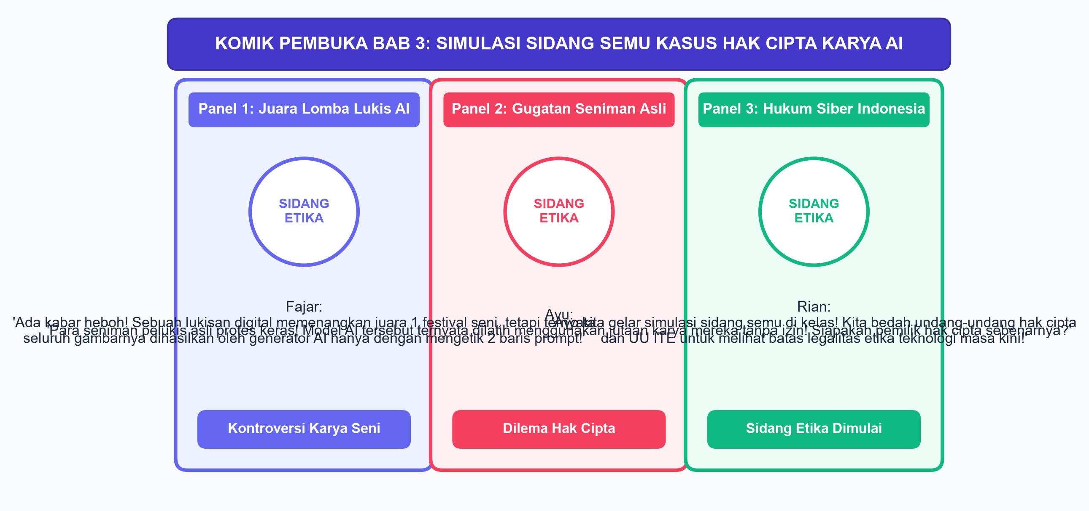
Gambar 3.1: Komik Pembuka Bab 3: Simulasi Sidang Semu Kasus Hak Cipta Karya Generator AI
"Ini tidak adil bagi para seniman lukis konvensional!" protes Ayu berapi-api di meja diskusi kelas. "Teman-teman pelukis menghabiskan waktu bertahun-tahun melatih jemari mereka, membeli cat warna mahal, dan begadang semalaman menumpahkan jiwa mereka ke dalam kanvas. Bagaimana mungkin seseorang yang hanya mengetik dua kalimat di kotak obrolan AI bisa merebut piala juara seni?"
Fajar menatap layar tabletnya dengan pandangan analitis. "Bukan hanya masalah keadilan lomba, Ayu. Isunya jauh lebih dalam: Siapakah pemilik hak cipta sesungguhnya atas lukisan itu? Apakah orang yang mengetik prompt? Ataukah perusahaan pembuat software AI? Ataukah jutaan seniman di seluruh dunia yang lukisannya dicomot tanpa izin untuk melatih mesin AI tersebut?"
Rian merapikan berkas catatannya. "Dan bagaimana hukum positif di Indonesia memandang fenomena ini? Kita memiliki Undang-Undang Informasi dan Transaksi Elektronik (UU ITE) serta Undang-Undang Perlindungan Data Pribadi (UU PDP). Mari kita selidiki bersama batas-batas hukum, dilema moral, dan masa depan peran manusia di era kecerdasan artifisial ini!"
• • •
B. PAYUNG HUKUM RUANG SIBER INDONESIA: MEMAHAMI UU ITE DAN UU PDP
Banyak orang mengira bahwa dunia maya adalah ruang bebas tanpa aturan di mana siapa pun bisa bertindak sesuka hatinya tanpa konsekuensi. Anggapan ini keliru dan sangat berbahaya! Negara Kesatuan Republik Indonesia memiliki perangkat hukum yang kuat dan tegas untuk menegakkan keadilan di ranah digital.
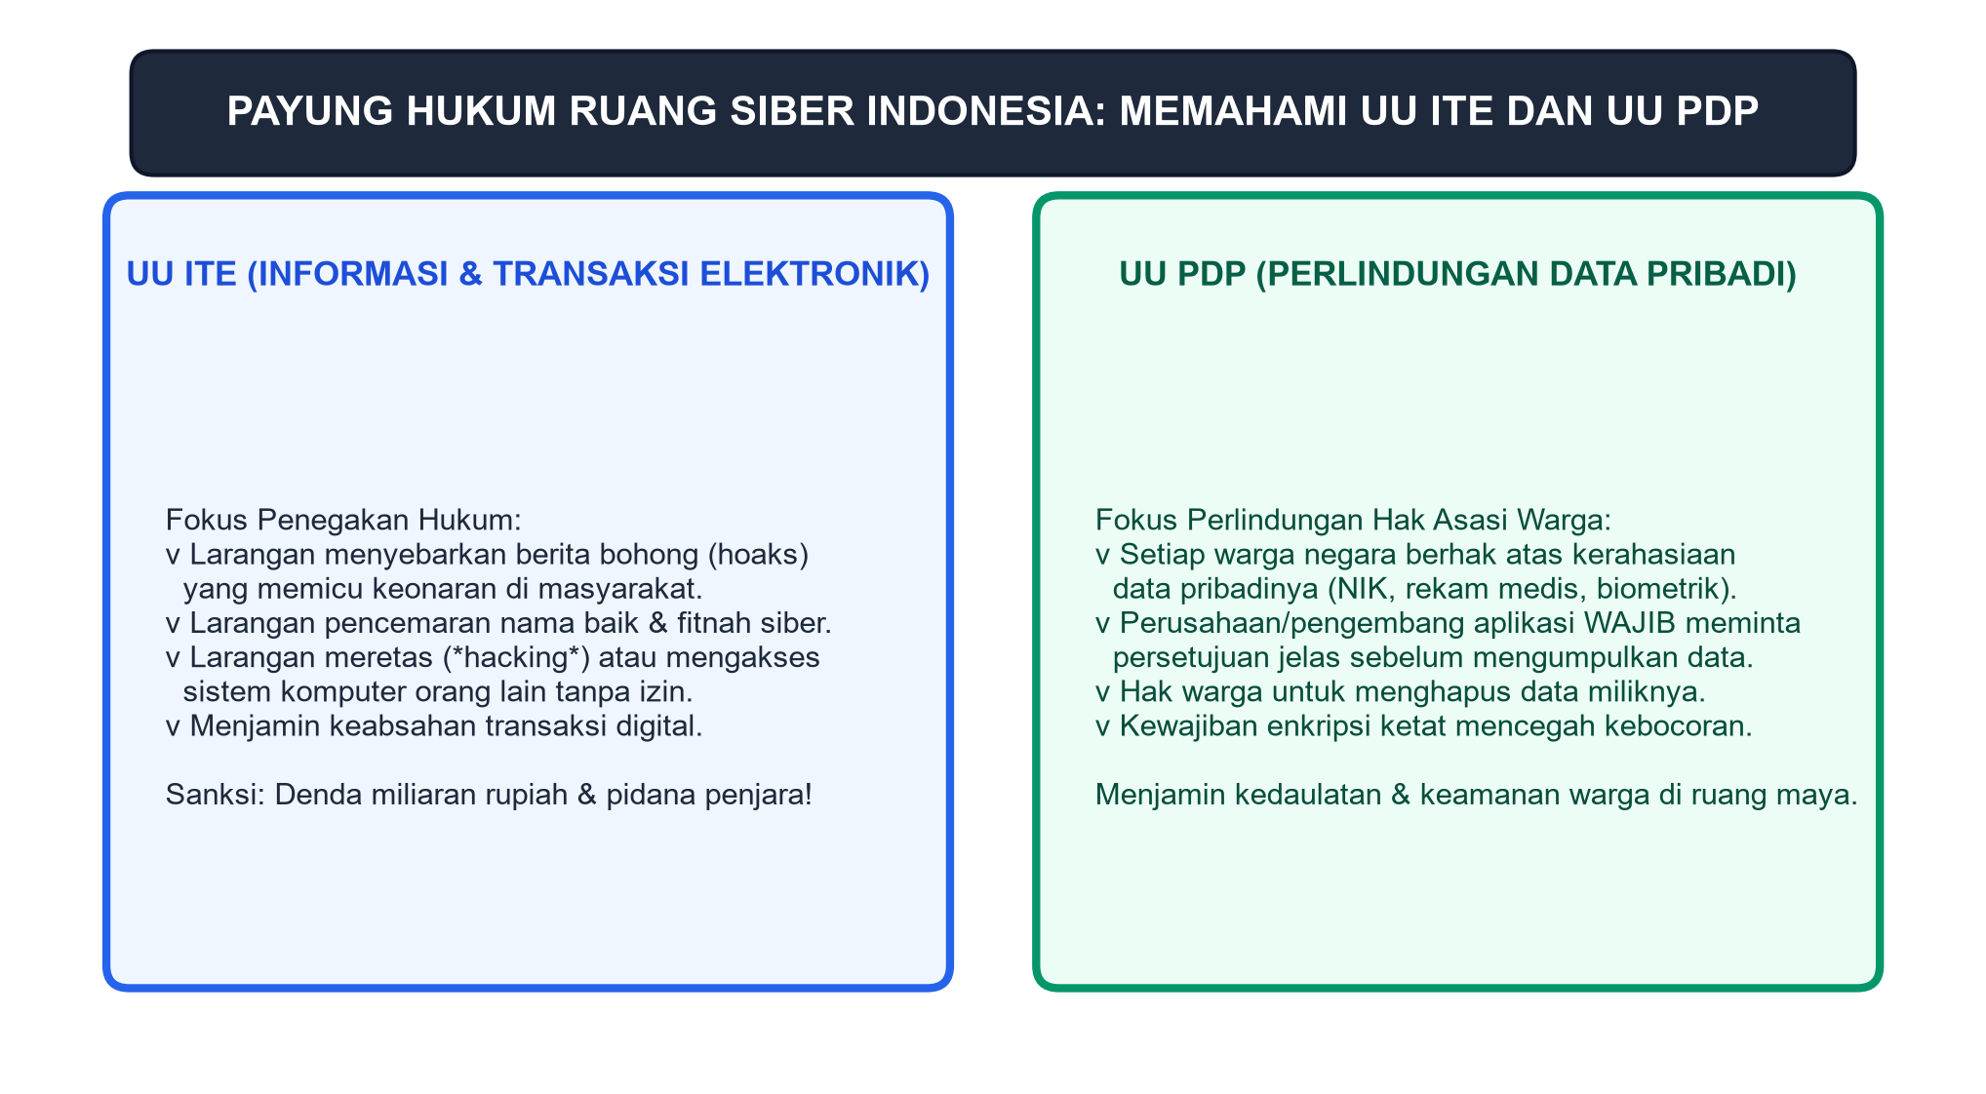
Gambar 3.2: Payung Hukum Ruang Siber Indonesia: Memahami UU ITE dan UU Perlindungan Data Pribadi (UU PDP)
1. Undang-Undang Informasi dan Transaksi Elektronik (UU ITE)
Undang-Undang ITE (UU No. 11 Tahun 2008 yang telah disempurnakan melalui UU No. 1 Tahun 2024) adalah payung hukum utama yang mengatur lalu lintas informasi digital di Indonesia:
• Larangan Penyebaran Hoaks yang Menyesatkan (Pasal 28): Siapa pun yang sengaja menyebarkan berita bohong yang memicu keonaran di masyarakat atau merugikan konsumen dapat dipidana penjara hingga 6 tahun dan denda miliaran rupiah.
• Larangan Pencemaran Nama Baik & Ujaran Kebencian (Pasal 27 & 28): Melarang penghinaan, fitnah siber, serta ujaran kebencian berbasis Suku, Agama, Ras, dan Antargolongan (SARA) di media sosial.
• Larangan Akses Ilegal (Hacking & Penyadapan) (Pasal 30 & 31): Meretas akun orang lain, menyadap pesan obrolan, atau menerobos sistem komputer instansi tanpa hak adalah kejahatan kriminal berat.
2. Undang-Undang Perlindungan Data Pribadi (UU PDP No. 27 Tahun 2022)
Undang-undang bersejarah ini menjamin kedaulatan warga negara atas data pribadinya:
• Kategori Data Spesifik yang Dilindungi: Data kesehatan rekam medis, data biometrik (sidik jari dan pindai retina), data genetika, orientasi seksual, dan catatan kejahatan.
• Kewajiban Pengendali Data (Sekolah/Perusahaan): Wajib meminta persetujuan tertulis (consent), menjamin keamanan enkripsi, dan segera memberitahukan pemilik data jika terjadi kebocoran server dalam waktu maksimal 3 x 24 jam.
• Hak Subjek Data: Setiap orang berhak menolak data pribadinya digunakan untuk iklan komersial dan berhak meminta data pribadinya dihapus permanen (Right to Erasure).
• • •
C. DILEMA HAK CIPTA KARYA AI & KEJUJURAN AKADEMIS
Salah satu debat hukum paling sengit di dunia saat ini adalah: Apakah karya yang dihasilkan oleh kecerdasan artifisial dapat dilindungi oleh Undang-Undang Hak Cipta?
Pandangan Hukum Internasional & Nasional:
Menurut undang-undang hak cipta di Indonesia (UU No. 28 Tahun 2014) maupun standar hukum internasional (seperti putusan US Copyright Office):
1. Pencipta Haruslah Manusia (Human Authorship): Hak cipta hanya dapat diberikan kepada manusia sejati yang mencurahkan tenaga kreatif, imajinasi, dan keahlian aslinya. Mesin komputer, algoritma kecerdasan artifisial, atau hewan tidak diakui sebagai subjek hukum pencipta.
2. Karya Murni Hasil Prompting AI Tidak Memiliki Hak Cipta: Jika sebuah gambar atau esai dihasilkan 100% murni oleh AI hanya berdasarkan perintah teks pengguna, karya tersebut dianggap sebagai milik publik (public domain) yang tidak dapat diklaim hak ciptanya secara eksklusif oleh pembuat prompt.
3. Karya Kolaborasi Manusia-AI: Hak cipta baru dapat diberikan jika manusia melakukan modifikasi kreatif yang substansial (misalnya manusia menggambar sketsa awal, mengatur komposisi warna manual, dan AI hanya membantu merapikan bayangan).
Etika Kejujuran Akademis di Sekolah
Bagi peserta didik kelas IX, ketersediaan AI generatif bukanlah jalan pintas untuk berbuat curang! Menyalin-tempel (copy-paste) tugas esai atau laporan praktikum yang ditulis oleh AI lalu mengklaimnya sebagai karya tulisan sendiri adalah bentuk Plagiarisme Digital yang mencoreng integritas akademik.
Gunakan AI sebagai Mitra Diskusi Kritis (Thinking Partner): Mintalah AI menguji argumen kalian, memberikan sudut pandang alternatif, atau menyarankan bahan bacaan ilmiah, namun seluruh analisis kesimpulan akhir dan tulisan wajib lahir dari olah pikir nurani kalian sendiri!
• • •
D. SEGITIGA TANGGUNG JAWAB MORAL AI
Bayangkan skenario dilema nyata berikut: Sebuah mobil ambulans otonom yang dikendalikan sistem AI melaju membawa pasien kritis. Tiba-tiba di perempatan jalan, seorang penyeberang jalan menerobos lampu merah. Sistem AI ambulans melakukan pengereman mendadak namun tetap menabrak penyeberang jalan tersebut hingga terluka.
Pertanyaan krusial hukum dan etika: Siapakah yang harus bertanggung jawab di pengadilan?
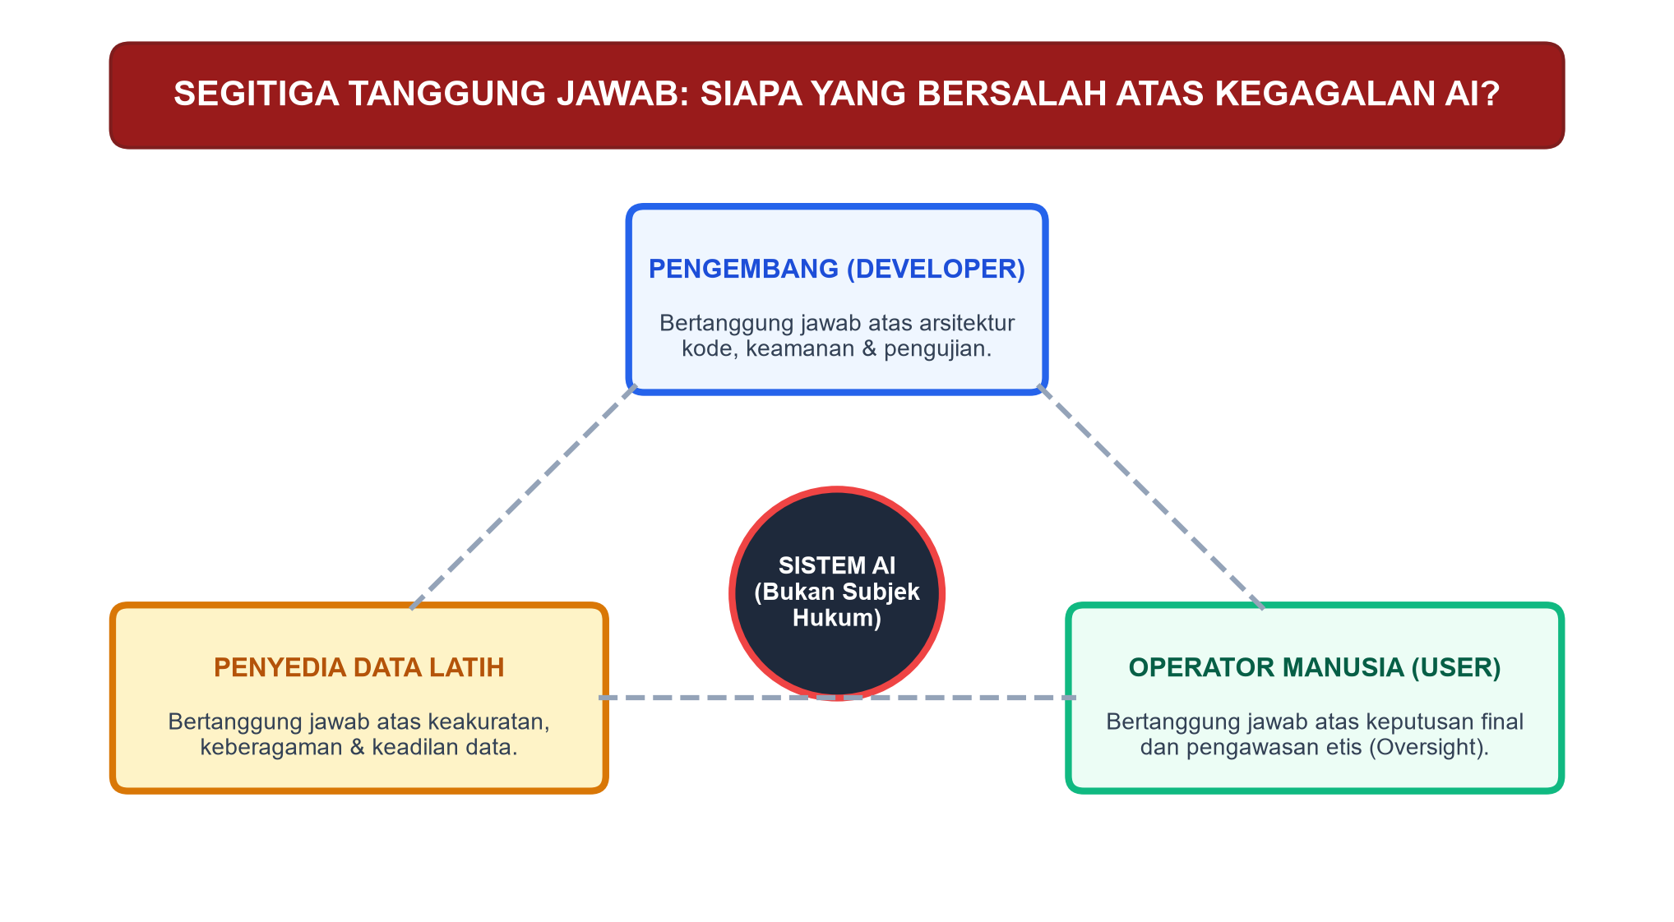
Gambar 3.3: Segitiga Tanggung Jawab Moral: Siapa yang Bersalah Atas Kegagalan Sistem AI?
Membedah Tiga Sisi Tanggung Jawab:
Sistem komputer atau robot cerdas tidak memiliki kesadaran, kehendak bebas, atau harta benda; sehingga AI tidak dapat diseret ke dalam penjara atau dijatuhi denda pengadilan. Tanggung jawab hukum selalu bermuara pada tiga pihak manusia di belakangnya:
1. Pengembang Perangkat Lunak (Software Developers / Vendors):
Bertanggung jawab jika terbukti ada kelalaian fatal dalam penulisan algoritma, kegagalan uji keamanan sistem, atau pengabaian standar keselamatan industri.
2. Penyedia Dataset Latih (Data Providers):
Bertanggung jawab jika model AI mengalami bias atau kebutaan sensorik akibat data latih yang dipasok tidak representatif, mengandung diskriminasi tersembunyi, atau mengabaikan kondisi keselamatan cuaca buruk.
3. Operator / Pengawas Manusia (Human Oversight / Users):
Bertanggung jawab jika pengemudi atau dokter sengaja mematikan fitur peringatan darurat, lalai mengawasi jalannya sistem otomatis, atau menggunakan teknologi di luar prosedur standar operasional (SOP).
Prinsip dasar etika global UNESCO: "Teknologi otonom tidak boleh melepaskan manusia dari rantai pertanggungjawaban moral dan hukum."
• • •
E. TRANSFORMASI DUNIA KERJA: MEMETAKAN KETERAMPILAN MASA DEPAN
Kehadiran kecerdasan artifisial memang mengotomatisasi banyak pekerjaan administratif rutin. Namun, sejarah peradaban membuktikan bahwa setiap kali revolusi teknologi lahir, teknologi tidak memusnahkan manusia, melainkan membebaskan manusia dari pekerjaan mekanik yang melelahkan agar kita bisa fokus pada karya kemanusiaan yang lebih luhur!
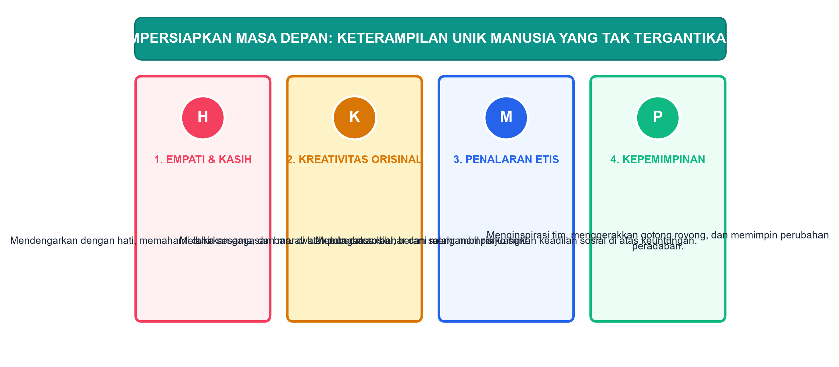
Gambar 3.4: Mempersiapkan Masa Depan: Keterampilan Unik Manusiawi yang Tak Pernah Tergantikan AI
Empat Benteng Keterampilan Manusia yang Tak Tergantikan AI:
1. Empati & Kecerdasan Emosional (Empathy & Care):
AI dapat mendiagnosis penyakit berdasarkan data rontgen, namun hanya dokter dan perawat manusia yang bisa menggenggam tangan pasien dengan tatapan penuh kasih, memberikan ketenangan batin, dan membangkitkan harapan sembuh.
2. Kreativitas Orisinal (Original Creativity):
AI hanya merangkai ulang pola data yang pernah ada di masa lalu. Manusia memiliki percikan ilahi untuk melahirkan gagasan revolusioner yang benar-benar baru dan menentang arus kelaziman.
3. Penalaran Etis & Keadilan Nurani (Ethical Reasoning):
Keputusan hukum, musyawarah desa, dan kebijakan pendidikan menuntut kearifan moral yang menimbang perasaan batin, bukan sekadar optimalisasi angka matematis yang dingin.
4. Kepemimpinan & Gotong Royong (Leadership & Collaboration):
Menyatukan hati jutaan orang untuk bahu-membahu bangkit dari bencana alam atau memajukan sebuah bangsa adalah anugerah kepemimpinan yang hanya dimiliki oleh manusia!
• • •
F. LKPD DISKUSI KRITIS 3.1: SIMULASI SIDANG SEMU KASUS DATA SIBER
Aktivitas Kolaboratif Role-Play (Moot Court)
• Kasus Sengketa: "Kebocoran Data 5.000 Siswa pada Aplikasi Ujian Daring Sekolah 'EduSmart' yang Berujung Penipuan Beruntun terhadap Orang Tua Murid."
• Alokasi Waktu: 4 JP (2 Pertemuan Simulasi Terbimbing).
• Pembagian Peran Kelompok:
1. Tim Jaksa Penuntut Umum (Wakil Siswa & Orang Tua): Menuntut pengembang EduSmart atas kelalaian keamanan sistem berlandaskan pasal UU PDP dan UU ITE.
2. Tim Pengacara Pembela (Pihak Pengembang EduSmart): Berargumen bahwa server diserang oleh peretas luar negeri canggih dan perusahaan telah mematuhi SOP dasar.
3. Tim Saksi Ahli Keamanan Siber (Pakar Forensik Komputasi): Menjelaskan analisis teknis apakah kebocoran terjadi karena kata sandi database yang lemah atau celah sistem yang diabaikan.
4. Majelis Hakim Etika Independen: Memimpin persidangan secara tertib, mendengarkan argumen kedua pihak, dan menjatuhkan putusan vonis yang adil dan mendidik.
• • •
POJOK KARAKTER & ETIKA KODER: MENEMPATKAN MARTABAT KEMANUSIAAN DI ATAS TEKNOLOGI
Teknologi komputer dan kecerdasan artifisial adalah pelayan bagi kemanusiaan, bukan majikan yang mendikte kehidupan kita. Dalam konsep falsafah Pancasila, kemajuan ilmu pengetahuan dan teknologi wajib diabdikan sepenuhnya bagi terwujudnya Kemanusiaan yang Adil dan Beradab.
Sebagai calon pemimpin masa depan, jangan pernah terpukau oleh kecanggihan teknologi jika teknologi tersebut justru merendahkan martabat manusia, memecah belah persaudaraan bangsa, atau menindas kaum yang lemah. Koder sejati bukan orang yang bangga bisa meretas sistem orang lain, melainkan orang yang ilmunya menjadi perisai pelindung bagi keselamatan sesama!
• • •
RANGKUMAN MATERI BAB 3
1. Payung Hukum Siber Indonesia ditegakkan melalui UU ITE (mengatur larangan hoaks, pencemaran nama baik, dan akses sistem ilegal) serta UU PDP (menjamin kedaulatan warga atas kerahasiaan data pribadi spesifik dan mewajibkan enkripsi ketat).
2. Hak Cipta Karya Seni secara mutlak menuntut syarat kepengarangan manusia (Human Authorship); karya yang dihasilkan murni oleh prompt AI tanpa intervensi seni manual manusia tidak dapat dipatenkan hak ciptanya secara eksklusif.
3. Plagiarisme Digital adalah pengakuan atas hasil generasi AI sebagai karya orisinal pribadi, yang melanggar prinsip integritas ilmiah dan kejujuran akademis.
4. Pertanggungjawaban Moral Sistem AI tidak pernah berada di pundak mesin, melainkan bermuara pada segitiga tanggung jawab manusia: Pengembang perangkat lunak, Penyedia dataset latih, dan Operator pengawas manusia (Human Oversight).
5. Keterampilan Abadi Manusia di era otomasi mencakup empati mendalam, kreativitas orisinal di luar pola masa lalu, penalaran etis nurani, serta kepemimpinan kolaboratif gotong royong.
• • •
UJI PEMAHAMAN HOTS BAB 3
I. Pilihan Ganda (Pilihlah Jawaban yang Paling Tepat!)
1. Seorang pengguna media sosial sengaja mengunggah tangkapan layar percakapan rekayasa palsu yang memfitnah kepala sekolah menggelapkan dana BOS hingga viral dan menimbulkan kericuhan warga. Tindakan kriminal siber tersebut melanggar ketentuan hukum dalam...
A. UU Perikanan dan Kelautan
B. Undang-Undang Informasi dan Transaksi Elektronik (UU ITE)
C. UU Tata Ruang Perkotaan
D. Pedoman Standar Operasional Laboratorium
2. Menurut Undang-Undang Perlindungan Data Pribadi (UU No. 27 Tahun 2022), manakah di antara data berikut yang dikategorikan sebagai Data Pribadi Bersifat Spesifik yang wajib dilindungi dengan pengamanan tingkat tinggi?
A. Judul buku komik yang sedang dibaca di perpustakaan
B. Rekam medis riwayat kesehatan dan data biometrik sidik jari siswa
C. Warna seragam olahraga sekolah hari Rabu
D. Merk tempat bekal makan siang
3. Sikap resmi dari berbagai badan hak cipta internasional dan hukum hak cipta Indonesia terhadap gambar yang dihasilkan 100% murni oleh generator AI dari dua baris prompt teks adalah...
A. Otomatis menjadi hak cipta pribadi pengguna yang mengetik prompt
B. Menjadi hak cipta milik presiden Amerika Serikat
C. Tidak memiliki hak cipta eksklusif (Public Domain) karena ketiadaan unsur kepengarangan manusia sejati (Human Authorship)
D. Pengguna wajib membayar royalti sebesar 50 juta rupiah kepada pencipta komputer
4. Seorang siswa menyalin seluruh tugas esai sosiologi dari jawaban ChatGPT tanpa membaca ulang, lalu membubuhkan namanya di lembar tugas tersebut. Pelanggaran etika akademis yang dilakukan siswa tersebut adalah...
A. Pembajakan Perangkat Keras
B. Plagiarisme Digital dan Pelanggaran Integritas Akademik
C. Pencurian Sinyal Wifi Sekolah
D. Pembobolan Kata Sandi Router
5. Dalam kasus kecelakaan mobil otonom yang gagal mengerem saat menabrak pejalan kaki akibat kamera sensor tidak dilatih mendeteksi orang berpakaian mantel hitam, pihak yang paling bertanggung jawab atas cacat data tersebut adalah...
A. Mesin prosesor komputer mobil yang terbakar
B. Pejalan kaki yang mengenakan baju hitam
C. Perusahaan pengembang dan tim penyedia dataset latih yang lalai menguji keberagaman kondisi malam
D. Pabrik pembuat aspal jalan raya
6. Mengapa kecerdasan artifisial atau robot pintar tidak dapat dijadikan sebagai tersangka pidana di pengadilan hukum?
A. Karena robot tidak memiliki tangan untuk diborgol polisi
B. Karena AI pada hakikatnya hanyalah alat komputasi berbasis data matematika yang tidak memiliki kesadaran, moral, dan kehendak bebas
C. Karena harga robot terlalu mahal untuk dibawa ke ruang sidang
D. Karena undang-undang melarang jaksa berbicara dengan komputer
7. Keterampilan manusiawi berikut yang paling mustahil digantikan oleh kecerdasan artifisial super canggih sekalipun adalah...
A. Menghitung akar kuadrat dari 10.000 angka desimal dalam satu detik
B. Mengingat jutaan baris dokumen undang-undang perpajakan
C. Merasakan empati mendalam, menghibur teman yang berduka, dan memimpin musyawarah dengan kearifan nurani
D. Mengetik sepuluh ribu kata teks tanpa henti semalaman
8. Sebuah perusahaan pengembang aplikasi gim online mengumpulkan data nomor kontak orang tua dan lokasi GPS siswa tanpa pernah meminta persetujuan (consent) terlebih dahulu. Tindakan perusahaan ini melanggar prinsip...
A. Pemrograman Berorientasi Objek
B. Kepatuhan Regulasi Perlindungan Data Pribadi (UU PDP)
C. Efisiensi Algoritma Sorting
D. Pemasaran Digital Kreatif
9. Peran paling bijak dan etis dalam memanfaatkan model bahasa besar AI (seperti ChatGPT atau Claude) saat menyusun laporan ilmiah sekolah adalah...
A. Meminta AI menuliskan seluruh bab dari pendahuluan hingga penutup tanpa diedit
B. Memperlakukan AI sebagai mitra bertukar pikiran kritis (thinking partner), menguji argumen, dan memeriksa referensi, namun analisis akhir ditulis mandiri
C. Menghindari sama sekali penggunaan internet dan komputer seumur hidup
D. Menjual tugas buatan AI kepada adik kelas dengan memungut biaya
10. Landasan moral tertinggi dalam pengembangan sains komputasi dan kecerdasan artifisial di Negara Kesatuan Republik Indonesia adalah...
A. Mendapatkan keuntungan devisa komersial sebesar-besarnya
B. Menjadikan seluruh masyarakat bergantung pada perangkat elektronik
C. Pengamalan nilai-nilai kemanusiaan yang adil dan beradab demi kesejahteraan dan martabat seluruh rakyat Indonesia
D. Mengganti seluruh tenaga kerja buruh tani dengan mesin robot
• • •
II. Uraian Pemecahan Masalah (Jawablah Secara Rinci dan Terstruktur!)
1. Jelaskan perbedaan fokus penegakan hukum antara Undang-Undang Informasi dan Transaksi Elektronik (UU ITE) dengan Undang-Undang Perlindungan Data Pribadi (UU PDP)! Berikan masing-masing satu contoh pelanggaran nyata di lingkungan remaja!
2. Mengapa karya seni yang dihasilkan murni melalui instruksi teks pada generator AI tidak dapat diberikan sertifikat hak cipta eksklusif? Bagaimana syarat yang harus dipenuhi agar sebuah karya kolaborasi manusia-AI dapat memperoleh perlindungan hak cipta?
3. Uraikan konsep "Segitiga Tanggung Jawab Moral AI"! Mengapa prinsip pengawasan manusia (Human Oversight) tetap menjadi syarat mutlak dalam pengoperasian sistem kecerdasan artifisial di bidang berisiko tinggi seperti kesehatan dan transportasi?
4. Sebutkan dan jelaskan empat keterampilan luhur manusiawi yang tidak akan pernah dapat digantikan oleh kecerdasan artifisial di masa depan! Bagaimana cara kalian melatih keterampilan tersebut selama duduk di bangku SMP?
5. Rancanglah sebuah panduan etika singkat yang terdiri atas 5 aturan emas (5 Golden Rules) penggunaan kecerdasan artifisial generatif bagi siswa di sekolah kalian agar terhindar dari plagiarisme dan penurunan daya kritis berpikir!
• • •
KUNCI JAWABAN UJI PEMAHAMAN TERPILIH BAB 3
Kunci Jawaban Pilihan Ganda:
1. B (Penyebaran fitnah hoaks di media sosial yang menimbulkan keonaran diatur dan diancam pidana dalam UU ITE).
2. B (Rekam medis kesehatan dan data biometrik dikategorikan sebagai Data Pribadi Spesifik berisiko tinggi dalam UU PDP).
3. C (Ketiadaan kepengarangan manusia sejati membuat karya murni hasil AI berstatus sebagai domain publik).
4. B (Mengklaim teks yang ditulis mesin AI sebagai karya orisinal pribadi adalah bentuk plagiarisme digital).
5. C (Pengembang dan penyedia data latih bertanggung jawab atas kegagalan sistem yang dipicu oleh kelalaian pengujian dataset).
6. B (Sistem AI hanyalah produk komputasi tanpa kesadaran moral dan status subjek hukum mandiri).
7. C (Empati, kasih sayang, dan kearifan nurani adalah keunggulan luhur insani yang tak tertandingi oleh kalkulasi mesin).
8. B (Pengumpulan data pribadi tanpa persetujuan eksplisit melanggar mandat utama UU PDP No. 27 Tahun 2022).
9. B (Memanfaatkan AI sebagai thinking partner melatih nalar kritis tanpa mengorbankan orisinalitas pemikiran).
10. C (Teknologi komputasi di Indonesia wajib berorientasi pada pemuliaan martabat kemanusiaan dan keadilan sosial).

BAB IV PROYEK AKHIR (CAPSTONE PROJECT FASE D): INOVASI DIGITAL KOMUNITAS
MISI 4: INOVATOR DIGITAL KELULUSAN FASE D
• Alokasi Waktu: 16 Jam Pelajaran (8 Pertemuan @ 2 JP)
• Elemen Capaian Pembelajaran: Integrasi Seluruh Elemen (BK, LD, LEKA, PPKA)
• Target Lencana Koder: Medali Emas Paripurna Kelulusan Inovator Muda Fase D (SMP/MTs)
• • •
A. PENDAHULUAN: SPRINT CAPSTONE PROJECT MENUJU PAMERAN KELULUSAN
Suasana di aula serbaguna SMP Nusantara dipenuhi semangat riuh rendah yang menggembirakan. Meja-meja panjang telah disusun rapi membentuk stan-stan pameran pameran teknologi. Di atas meja kelompok sembilan, sebuah papan pajangan infografis berwarna hijau toska berdiri megah, mengapit sebuah laptop yang menampilkan antarmuka aplikasi konsol Python interaktif dan tablet yang memutar cuplikan podcast video edukasi.
"Lihat, Rian! Antrean adik-adik kelas VII dan para guru di stan kita sangat panjang!" seru Ayu dengan mata berbinar bangga. "Mereka sangat antusias mencoba aplikasi 'Bank Sampah Digital Sekolah' buatan kelompok kita!"
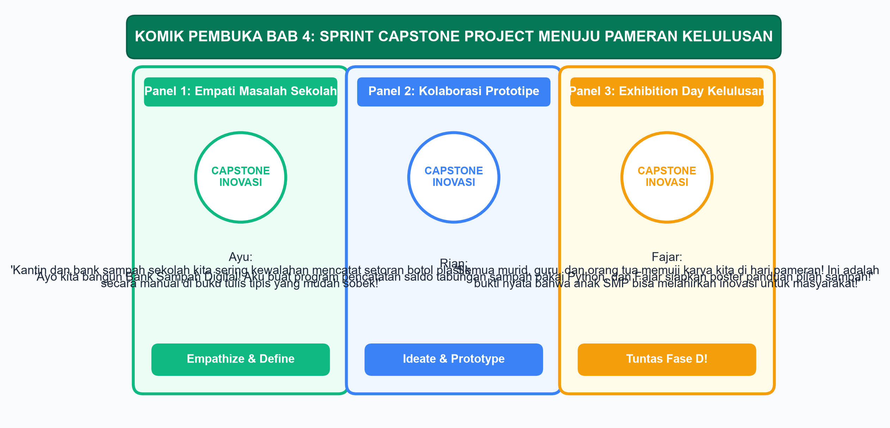
Gambar 4.1: Komik Pembuka Bab 4: Sprint Capstone Project Menuju Pameran Inovasi Kelulusan
Fajar tersenyum puas sambil melirik buku tamu pameran yang dipenuhi tanda tangan apresiasi. "Perjuangan sprint empat minggu kita terbayar lunas! Dulu, petugas kebersihan sekolah sering kelelahan mencatat timbangan botol plastik dan kardus di buku tipis yang sering tercecer. Sekarang, dengan aplikasi Python kita, setiap kelas memiliki akun saldo tabungan sampah digital otomatis, lengkap dengan grafik capaian pengurangan limbah plastik di dasbor layar perpustakaan!"
Rian mengangguk penuh rasa haru. "Inilah hakikat tertinggi dari seluruh ilmu koding dan kecerdasan artifisial yang kita pelajari selama tiga tahun di bangku SMP. Komputasi bukan tentang deretan angka rumit yang asing, melainkan tentang Empati: menggunakan akal budi dan teknologi untuk memecahkan persoalan nyata sesama manusia dan merawat bumi pertiwi!"
Kepala sekolah bersama dewan juri mendekati stan mereka dengan senyum mengembang. Inilah puncak perayaan pembelajaran: Gelar Karya Inovasi Digital (Exhibition Day) Kelulusan Fase D!
• • •
B. METODOLOGI DESIGN THINKING UNTUK INOVATOR MUDA
Bagaimana para insinyur teknologi terkemuka dunia di Silicon Valley, MIT, dan industri startup Indonesia melahirkan produk-produk digital yang dicintai jutaan pengguna? Mereka tidak memulai dengan mengetik kode program di depan komputer, melainkan memulai dengan metodologi yang berpusat pada empati manusia: Design Thinking.
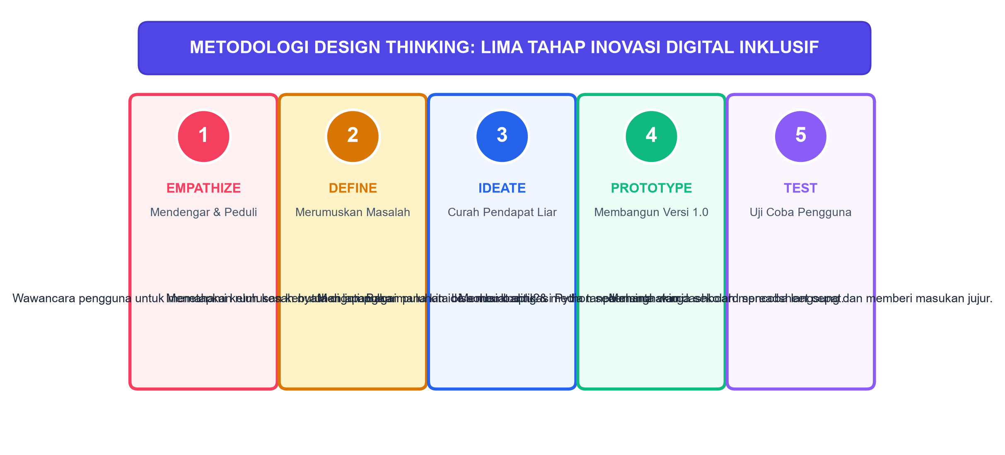
Gambar 4.2: Metodologi Design Thinking: Lima Tahapan Inovasi Digital Berpusat pada Manusia
Lima Tahapan Metodologi Design Thinking:
1. Tahap 1: Empathize (Mendengar & Merasakan):
Terjun langsung ke lapangan untuk mengamati, mewawancarai, dan mendengarkan keluh kesah calon pengguna (users). Apa kesulitan terbesar yang mereka alami setiap hari? Apa harapan mereka yang belum terwujud?
2. Tahap 2: Define (Merumuskan Masalah Kunci):
Menyaring seluruh cerita lapangan menjadi sebuah pernyataan masalah yang terfokus (Problem Statement). Gunakan formula pemantik: "Bagaimana kita bisa membantu [Target Pengguna] agar dapat [Mencapai Tujuan] tanpa harus mengalami [Hambatan/Masalah]?"
3. Tahap 3: Ideate (Curah Pendapat Liar Tanpa Batas):
Duduk bersama tim untuk mengumpulkan puluhan ide solusi alternatif. Pada tahap ini, dilarang mengkritik ide rekan kelompok! Biarkan kreativitas mengalir sebebas-bebasnya sebelum memilih satu ide solusi yang paling berdampak dan realistis.
4. Tahap 4: Prototype (Membangun Model Versi Awal):
Mewujudkan ide abstrak menjadi benda nyata: membangun skrip program Python fungsional, mendesain formulir digital, atau merancang infografis media pendukung. Prototipe tidak harus sempurna, yang terpenting alur kerjanya dapat didemonstrasikan.
5. Tahap 5: Test (Uji Coba Pengguna Nyata & Evaluasi):
Memberikan prototipe kepada calon pengguna asli untuk dicoba langsung. Amati bagian mana yang membingungkan mereka, catat kritik dan saran mereka, lalu perbaiki kode program sebelum pameran akbar!
• • •
C. MEMILIH MASALAH NYATA KOMUNITAS
Dalam Proyek Capstone Akhir Fase D ini, setiap kelompok beranggotakan 3-4 siswa dipersilakan memilih salah satu dari tiga tema besar yang kontekstual dengan lingkungan sekitar:
Pilihan Tema Inovasi Capstone:
• Tema 1 (Peduli Lingkungan & Keberlanjutan): "Sistem Bank Sampah Digital Sekolah"
• Masalah: Sampah plastik menumpuk di kantin dan pencatatan daur ulang manual sering hilang.
• Solusi Produk: Program Python pencatat setoran sampah per kelas, kalkulator konversi poin tabungan, dan infografis pemilahan sampah organik/anorganik.
• Tema 2 (Kesehatan & Kebugaran Remaja): "Aplikasi Sahabat Sehat & Pengingat Hidrasi"
• Masalah: Banyak siswa dehidrasi dan mengonsumsi makanan instan berlebihan yang menurunkan konsentrasi belajar.
• Solusi Produk: Program kalkulator kebutuhan kalori/air harian berbasis Python dan panduan podcast edukasi gizi seimbang.
• Tema 3 (Kearifan Lokal & Budaya Nusantara): "Ensiklopedia Digital Warisan Budaya Daerah"
• Masalah: Generasi muda semakin melupakan cerita rakyat, alat musik tradisional, dan bahasa daerah asalnya.
• Solusi Produk: Aplikasi kuis interaktif kebudayaan daerah berbasis Python dan video dokumenter mini bertakarir inklusif.
• • •
D. ALUR KERJA SPRINT 4 MINGGU MENUJU PAMERAN
Agar proyek capstone berjalan tertib dan selesai tepat waktu, tim menerapkan manajemen proyek tangkas (Agile Sprint) selama empat minggu:
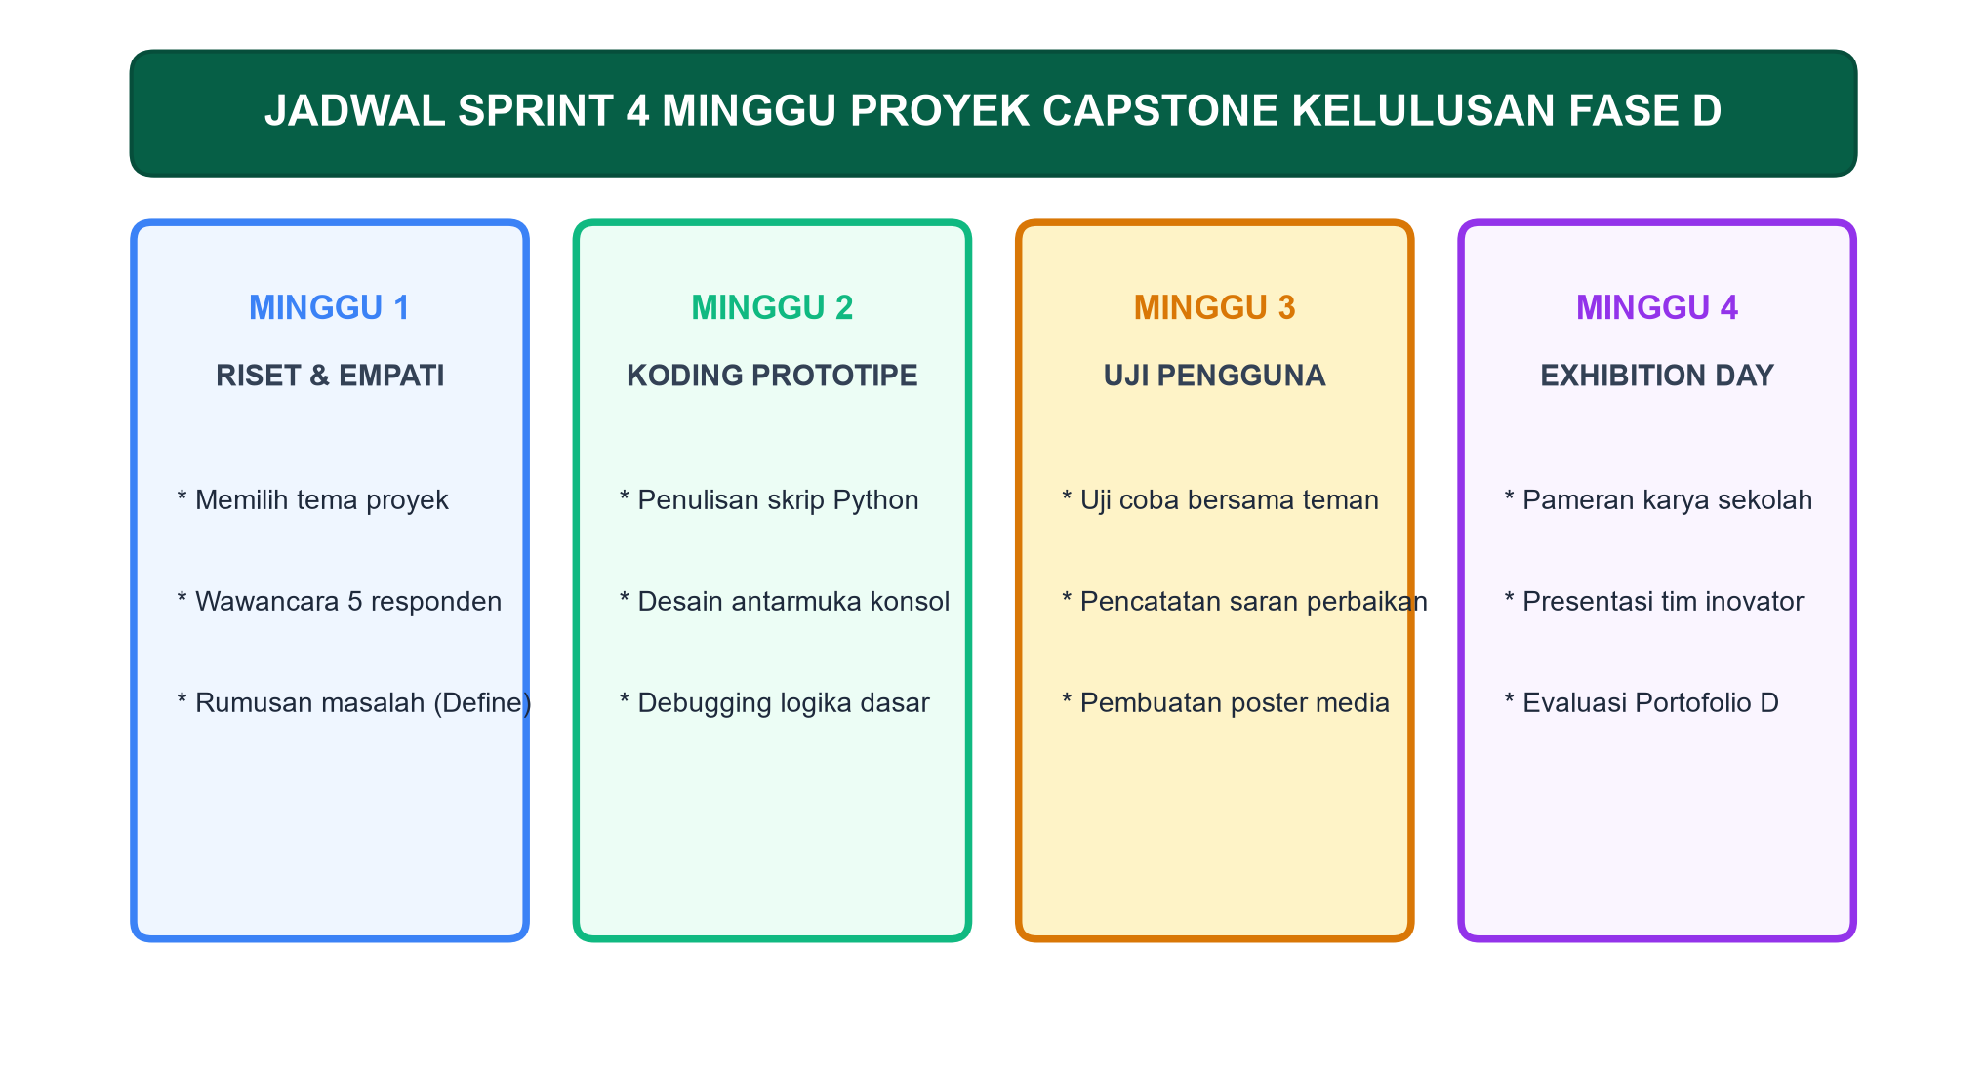
Gambar 4.3: Jadwal Sprint 4 Minggu Proyek Capstone Kelulusan Fase D SMP
• Minggu 1 (Sprint Riset & Empati): Wawancara 5 calon pengguna di sekolah, merumuskan masalah Define, dan menyusun piagam kerja kelompok (Team Charter).
• Minggu 2 (Sprint Koding & Prototipe 1.0): Menuliskan baris demi baris skrip Python, memastikan fungsi input(), percabangan if-elif-else, dan perulangan berjalan tanpa galat sintaks (clean code).
• Minggu 3 (Sprint Uji Coba Pengguna & Media): Menguji prototipe kepada pengguna nyata, mencatat lembar umpan balik (User Feedback), menyempurnakan kode versi 2.0, dan mencetak poster pameran.
• Minggu 4 (Sprint Pameran & Refleksi Kelulusan): Menata stan pameran pada Exhibition Day, mempresentasikan demo di hadapan dewan penguji, dan melakukan refleksi capaian portofolio belajar Fase D.
• • •
E. LKPD CAPSTONE 4.1: PENGEMBANGAN PROTOTIPE APLIKASI KOMUNITAS
Lembar Kerja Capstone Proyek Mandiri / Kelompok
• Judul Proyek Kelompok: ...
• Tema Pilihan: Lingkungan / Kesehatan / Budaya Nusantara
• Anggota Tim & Pembagian Peran:
1. Product Manager & Riset Pengguna: Bertanggung jawab atas wawancara empati dan naskah presentasi.
2. Lead Software Developer (Python): Bertanggung jawab atas logika kode program dan penanganan pesan galat.
3. Media & UI/UX Designer: Bertanggung jawab atas desain poster grafis dan tampilan antarmuka konsol.
4. Quality Assurance & Tester: Bertanggung jawab atas pengujian bug dan kepatuhan privasi data (UU PDP).
Rancangan Kode Prototipe (Contoh Tema Bank Sampah):
# ==============================================================
# PROYEK CAPSTONE FASE D KELAS IX SMP NUSANTARA
# SISTEM BANK SAMPAH DIGITAL SEKOLAH (VERSI PROTOTIPE 2.0)
# ==============================================================

print("==================================================")
print(" SISTEM BANK SAMPAH DIGITAL SMP NUSANTARA ")
print(" Peduli Lingkungan • Bersih Sekolahku • Hijau Bumiku")
print("==================================================")

data_kelas = {
"VII-A": 0, "VII-B": 0,
"VIII-A": 0, "VIII-B": 0,
"IX-A": 0, "IX-B": 0
}

# Tarif Poin per Kilogram Sampah Terpilah
POIN_PLASTIK = 5000 # Rp5.000 / kg botol plastik bersih
POIN_KERTAS = 3000 # Rp3.000 / kg kardus & kertas bekas

lanjutkan = True

while lanjutkan:
print("
--- MENU OPERASIONAL BANK SAMPAH ---")
print("1. Setor Sampah Daur Ulang")
print("2. Lihat Saldo Tabungan Lingkungan Seluruh Kelas")
print("3. Selesai & Keluar Program")

pilihan = input("Pilih menu (1/2/3): ")

if pilihan == "1":
kls = input("Masukkan Nama Kelas (misal: IX-A): ")
if kls in data_kelas:
print("Jenis Sampah: 1. Botol Plastik | 2. Kertas/Kardus")
jenis = input("Pilih jenis (1/2): ")
berat = float(input("Berat timbangan sampah (kg): "))

if jenis == "1":
pendapatan = berat * POIN_PLASTIK
elif jenis == "2":
pendapatan = berat * POIN_KERTAS
else:
print("Jenis sampah tidak valid!")
pendapatan = 0

data_kelas[kls] += pendapatan
print(f"Sukses! Tabungan kelas {kls} bertambah Rp{pendapatan:,.0f}")
else:
print("Kelas tidak ditemukan dalam database!")

elif pilihan == "2":
print("
=== KLASEMEN TABUNGAN HIJAU KELAS ===")
total_sekolah = 0
for k, v in data_kelas.items():
print(f"Kelas {k:7} : Rp{v:,.0f}")
total_sekolah += v
print("-------------------------------------")
print(f"Total Tabungan Lingkungan: Rp{total_sekolah:,.0f}")

elif pilihan == "3":
print("Terima kasih atas kontribusi nyata merawat bumi kita!")
lanjutkan = False
else:
print("Pilihan menu tidak valid. Silakan coba lagi.")
• • •
F. GELAR KARYA INOVASI DIGITAL (EXHIBITION DAY FASE D)
Hari pameran karya (Exhibition Day) adalah momentum bersejarah bagi setiap murid kelas IX. Di hadapan dewan guru, orang tua murid, dan adik-adik kelas, kalian berdiri bukan lagi sekadar sebagai siswa yang mendengarkan pelajaran, melainkan sebagai Pencipta Teknologi Muda.
Tiga Pilar Keberhasilan Stan Pameran:
1. Demonstrasi Interaktif (Live Demo): Izinkan pengunjung mengetikkan nama mereka dan mencoba aplikasi Python secara langsung.
2. Penyajian Visual Memikat (Visual Poster): Pasang poster berukuran A1 yang merangkum siklus Design Thinking: dari foto wawancara awal, grafik analisis survei, hingga tangkapan layar kode program utama.
3. Penyampaian Narasi yang Santun & Percaya Diri (Elevator Pitch): Latihlah kemampuan berbicara menjelaskan intisari manfaat proyek kalian dalam waktu maksimal 2 menit dengan bahasa yang ramah, santun, dan meyakinkan!
• • •
G. REFLEKSI AKHIR JENJANG SMP & PEMETAAN MINAT SMA/SMK
Selamat atas ketuntasan seluruh perjalanan belajar kalian di Fase D! Selama tiga tahun di jenjang SMP/MTs, kalian telah menempuh perjalanan intelektual yang luar biasa:
• Di Kelas VII: Kalian belajar dekomposisi data sosial, perancangan visual berprinsip CRAP, pengenalan cara kerja model LLM probabilistik, dan seni merancang input bermakna (prompting 4 pilar).
• Di Kelas VIII: Kalian menaklukkan logika percabangan bersarang (nested if), fungsi modular (custom blocks), produksi podcast video bertakarir inklusif, fusi sensor robotika, dan benteng pertahanan siber keluarga.
• Di Kelas IX: Kalian menembus batas menuju koding tekstual Python profesional, analisis data lapangan berbasis spreadsheet, penegakan hukum siber nasional (UU ITE & UU PDP), dan melahirkan inovasi nyata melalui Capstone Project.
Melangkah Menuju Jenjang Menengah Atas (Fase E & Fase F):
Kompetensi yang telah kalian raih di Fase D ini adalah bekal emas yang sangat berharga. Saat melangkah ke jenjang SMA atau SMK:
• Jika kalian gemar memecahkan algoritma matematika, data besar, dan kecerdasan artifisial, pilihlah peminatan Sains Data & AI Engineering.
• Jika kalian gemar merakit robot, mikrokontroler, dan perangkat cerdas terhubung internet (Internet of Things), pilihlah peminatan Rekayasa Perangkat Keras & Robotika.
• Jika kalian berjiwa seni visual dan komunikatif, kembangkan diri pada bidang Desain Komunikasi Visual (DKV) & Media Interaktif.
Kalian adalah generasi penerus bangsa yang siap membawa Indonesia memimpin peradaban teknologi dunia!
• • •
POJOK KARAKTER & ETIKA KODER: SEMANGAT PANTANG MENYERAH DEMI NEGERI
Sebuah pohon rindang berbuah lebat berawal dari benih kecil yang berakar kuat di dalam tanah. Demikian pula keahlian komputasi kalian: ia berawal dari sebaris perintah sederhana dan terus bertumbuh melalui ribuan jam latihan, kegagalan menemukan bug, dan keberanian untuk bangkit mencoba kembali.
Sebagai putra-putri bangsa Indonesia, sematkan selalu dalam sanubari kalian bahwa teknologi hanyalah alat; tujuan sejatinya adalah kemaslahatan rakyat. Jadilah pribadi yang rendah hati saat meraih prestasi, gigih saat menemui rintangan, dan selalu siap mengulurkan tangan menolong sesama melalui karya-karya teknologi yang mencerahkan peradaban!
• • •
RANGKUMAN MATERI BAB 4
1. Design Thinking adalah pendekatan inovasi berpusat pada manusia (human-centered) melalui 5 tahap: Empathize (mendengar pengguna), Define (merumuskan masalah), Ideate (curah pendapat solusi), Prototype (membangun model awal), dan Test (uji coba lapangan).
2. Capstone Project Fase D mengintegrasikan seluruh elemen berpikir komputasional, literasi digital, etika kecerdasan artifisial, dan pemrograman Python untuk melahirkan solusi nyata bagi komunitas.
3. Manajemen Proyek Tangkas (Agile Sprint) 4 minggu memastikan pembagian peran tim yang adil dan penyelesaian prototipe tepat waktu.
4. Exhibition Day melatih keterampilan komunikasi ilmiah, kepemimpinan kolaboratif, dan pembuktian unjuk kerja autentik kelulusan jenjang SMP.
5. Penuntasan Fase D menjadi fondasi kokoh bagi peserta didik untuk memilih konsentrasi sains komputasi dan teknologi kecerdasan artifisial pada jenjang SMA/SMK (Fase E dan Fase F).
• • •
UJI PEMAHAMAN HOTS BAB 4
I. Pilihan Ganda (Pilihlah Jawaban yang Paling Tepat!)
1. Tahapan awal dalam metodologi Design Thinking yang mengharuskan para inovator muda terjun ke lapangan untuk mewawancarai calon pengguna dan memahami kesulitan nyata mereka secara mendalam disebut...
A. Prototype
B. Empathize (Berempati)
C. Testing
D. De-identifikasi
2. Perhatikan rumusan masalah berikut: "Bagaimana kita bisa membantu pengelola kantin sekolah mencatat pesanan siswa saat jam istirahat yang sangat padat tanpa memicu antrean panjang yang semrawut?" Dalam metodologi Design Thinking, perumusan kalimat ini berada pada tahap...
A. Define (Perumusan Masalah Kunci)
B. Ideate
C. Test
D. Syntax Error
3. Sikap yang paling tepat dan dilarang dilakukan oleh anggota tim saat sesi Ideate (Curah Pendapat) sedang berlangsung adalah...
A. Menuliskan sebanyak mungkin ide alternatif di papan tulis
B. Langsung memotong dan mengejek ide rekan kelompok yang dianggap mustahil atau aneh
C. Mengembangkan ide teman menjadi gagasan yang lebih kreatif
D. Menghargai setiap pendapat yang disampaikan anggota tim
4. Tujuan utama pembuatan Prototype (Prototipe) versi awal dalam sebuah proyek rekayasa perangkat lunak adalah...
A. Langsung menjual produk ke masyarakat dengan harga mahal
B. Menguji kelayakan alur kerja ide solusi dan menemukan kelemahan sistem secara cepat sebelum diproduksi massal
C. Menghabiskan sisa anggaran kas sekolah
D. Mengganti seluruh perangkat komputer di laboratorium sekolah
5. Ketika sebuah kelompok menguji coba aplikasi Python buatannya kepada calon pengguna nyata (User Testing), pengguna mengeluh bahwa tombol menu sulit dipahami. Sikap terbaik tim pengembang adalah...
A. Marah dan menyalahkan pengguna yang dianggap gaptek
B. Mencatat masukan tersebut dengan lapang dada dan menyederhanakan antarmuka teks agar lebih ramah pengguna
C. Menghentikan proyek dan membubarkan kelompok
D. Memaksa pengguna membaca buku manual tebal seratus halaman
6. Dalam sebuah tim proyek capstone, peran anggota yang bertugas memeriksa keberadaan kutu kode (bug), memastikan logika percabangan tidak salah, dan menguji keamanan data disebut...
A. Graphic Designer
B. Quality Assurance & Tester
C. Responden Riset
D. Narator Acara
7. Perhatikan cuplikan kamus Python: data_kelas = {"VII-A": 15000, "VIII-A": 25000}. Struktur data penyimpanan pasangan kunci-nilai (key-value pair) ini dalam bahasa Python dinamakan...
A. List
B. Tuple
C. Dictionary (Kamus Data)
D. String
8. Manakah dari kriteria berikut yang BUKAN merupakan indikator penilaian utama pada pameran karya Exhibition Day kelulusan Fase D?
A. Manfaat nyata solusi terhadap permasalahan komunitas sekolah
B. Keindahan tata letak poster dan kejernihan penjelasan tim inovator
C. Kebersihan dan keteraturan kode program (clean code)
D. Mahalnya harga merk laptop yang dipajang di atas meja stan pameran
9. Pengalaman berharga yang diperoleh murid saat membagi tugas tim menjadi Lead Developer, UI Designer, dan Product Manager merupakan pengamalan dimensi Profil Pelajar Pancasila, yaitu...
A. Gotong Royong dan Kemandirian
B. Individualisme Murni
C. Sikap Pasif
D. Kebergantungan Total
10. Landasan pemikiran utama yang membedakan seorang inovator sejati dengan pembuat virus komputer perusak adalah...
A. Inovator sejati menggunakan komputer berharga puluhan juta rupiah
B. Inovator sejati memadukan keahlian logika komputasi dengan rasa empati untuk memuliakan kehidupan sesama
C. Pembuat virus tidak pernah belajar bahasa pemrograman
D. Inovator sejati selalu bekerja sendirian tanpa bantuan tim
• • •
II. Uraian Pemecahan Masalah (Jawablah Secara Rinci dan Terstruktur!)
1. Uraikan secara komparatif lima tahapan dalam siklus Design Thinking! Mengapa tahapan Empathize ditempatkan pada urutan paling awal sebelum koding program dimulai?
2. Jelaskan bagaimana manajemen proyek berbasis Agile Sprint selama 4 minggu membantu kelompok kalian menyelesaikan Capstone Project secara disiplin, terukur, dan terhindar dari keterlambatan tugas!
3. Sebutkan satu masalah sosial nyata di lingkungan sekolah atau tempat tinggal kalian, lalu rumuskan pernyataan masalahnya (Define Statement) menggunakan formula baku: "Bagaimana kita bisa membantu..."!
4. Mengapa tahapan User Testing kepada pengguna nyata dianggap sangat menentukan keberhasilan sebuah produk perangkat lunak? Apa bahayanya jika seorang programmer hanya menguji coba aplikasinya sendiri tanpa melibatkan calon pengguna?
5. Tuliskan sebuah refleksi pribadi setebal dua paragraf mengenai transformasi diri kalian selama belajar KKA dari kelas VII hingga kelas IX SMP: Keterampilan komputasi dan nilai karakter apa saja yang paling berharga bagi masa depan kalian?
• • •
EVALUASI SUMATIF AKHIR JENJANG SMP (KELULUSAN FASE D)
(Paket Ujian Komprehensif Mengintegrasikan Capaian Pembelajaran Kelas VII, VIII, dan IX)
I. Pilihan Ganda Terstandar (15 Soal)
1. Dalam pemecahan masalah antrean kantin sekolah di kelas VII, metode dekomposisi visual yang memetakan akar penyebab masalah berdasarkan kategori Manusia, Mesin, Metode, dan Material adalah...
A. Diagram Alur Standar ISO
B. Diagram Tulang Ikan (Fishbone Diagram)
C. Diagram Batang Frekuensi
D. Pie Chart Proporsi
2. Format pemberian atribusi hak cipta yang benar saat menggunakan gambar berlisensi Creative Commons (CC-BY) dalam karya media edukasi adalah...
A. Mengunggah gambar tanpa menyebutkan sumber apa pun
B. Format TASL (Title, Author, Source, License)
C. Menuliskan tulisan 'Sumber: Google Gambar'
D. Memotong tanda tangan pelukis asli dengan software editor
3. Fenomena di mana sebuah model bahasa besar (LLM) menyajikan jawaban fiktif atau fakta sejarah yang salah dengan gaya bahasa yang sangat percaya diri disebut...
A. Algorithmic Fairness
B. Halusinasi AI (AI Hallucination)
C. Sensor Fusion
D. Clean Code
4. Rumus baku rekayasa prompt bermakna empat pilar (RTCF) yang dipelajari di kelas VII terdiri atas...
A. Reduksi, Transformasi, Casting, Filtering
B. Role (Peran), Task (Tugas), Context (Konteks), dan Format (Bentuk Keluaran)
C. Read, Type, Compile, Freeze
D. Remote, Terminal, Console, File
5. Perhatikan potongan kode Scratch berikut:
jika <(BahanBakar > 0) dan (not (StatusMesin = "Rusak"))> maka
Helikopter penyelamat hanya akan terbang jika...
A. Bahan bakar habis dan mesin rusak
B. Bahan bakar masih ada DAN mesin tidak dalam keadaan rusak
C. Bahan bakar habis ATAU mesin rusak
D. Status mesin rusak meskipun bahan bakar penuh
6. Manfaat utama membungkus sekumpulan blok koding berulang ke dalam sebuah Custom Block berparameter mandiri di kelas VIII adalah...
A. Menambah beban memori komputer hingga sepuluh kali lipat
B. Mencegah duplikasi kode, mempermudah pelacakan bug, dan mewujudkan prinsip Clean Code
C. Mengubah warna latar belakang panggung secara acak
D. Mengunci kode agar tidak bisa diedit oleh guru
7. Pada alur produksi video edukatif di timeline multi-track, peletakan trek teks takarir (subtitles) harus berada pada...
A. Lapisan paling bawah di bawah trek musik
B. Lapisan paling atas agar teks selalu tampak jelas dan tidak tertutup gambar video
C. Di dalam folder tersembunyi yang terkunci sandi
D. Dihapus setelah proses ekspor selesai
8. Teknologi penggabungan data dari berbagai sensor fisik (kamera optik, inframerah thermal, LiDAR, dan GPS) untuk melengkapi titik buta masing-masing sensor pada sistem otonom dinamakan...
A. Speech Recognition
B. Sensor Fusion (Fusi Sensor)
C. Analog to Digital Converter
D. Web Scraping
9. Prinsip komputasi "Garbage In, Garbage Out" (GIGO) dalam pelatihan model kecerdasan artifisial menegaskan bahwa...
A. Komputer harus selalu dibersihkan dengan kain lap basah
B. Kualitas dan keadilan keputusan model AI sangat dibatasi oleh kejernihan dataset latihnya
C. Data sampah dapat disulap menjadi emas digital secara ajaib
D. Seluruh perangkat keras komputer bekas harus dibuang ke tempat sampah
10. Taktik rekayasa sosial di mana pelaku mengirimkan pesan bernada ancaman pemblokiran akun mendesak disertai tautan palsu untuk memancing kata sandi korban disebut...
A. Phishing
B. Debugging
C. Data Storytelling
D. Pair Programming
11. Perhatikan sebaris kode teks Python di kelas IX:
x = 10 / 4
Tipe data dari variabel x setelah operasi pembagian tersebut dieksekusi adalah...
A. Integer
B. String
C. Float (karena bernilai desimal 2.5)
D. Boolean
12. Rumus spreadsheet yang paling tepat digunakan untuk menghitung nilai rata-rata jam tidur dari 50 siswa pada rentang sel B2 hingga B51 adalah...
A. =SUM(B2:B51)
B. =AVERAGE(B2:B51)
C. =COUNTIF(B2:B51; "Tidur")
D. =MAX(B2:B51)
13. Proses penghapusan nama lengkap, NIK, dan nomor telepon seluler dari dataset hasil survei kesehatan sekolah sebelum dipublikasikan merupakan pemenuhan kewajiban regulasi...
A. Undang-Undang Perlindungan Data Pribadi (UU PDP No. 27 Tahun 2022)
B. UU Hak Cipta Perangkat Lunak Komersial
C. Aturan Tata Tertib Jam Masuk Perpustakaan
D. Pedoman Penulisan Ijazah Kelulusan
14. Mengapa lukisan digital yang dihasilkan 100% secara instan oleh generator AI dari sebaris teks prompt tidak dapat diberikan perlindungan hak cipta eksklusif?
A. Karena komputer tidak membayar pajak listrik
B. Karena ketiadaan unsur kepengarangan manusia sejati (Human Authorship) yang mencurahkan keahlian seni aslinya
C. Karena warna lukisan AI terlalu terang
D. Karena aturan internasional mewajibkan lukisan dibuat di atas kertas kanvas kain
15. Dalam metodologi Design Thinking pada proyek Capstone kelas IX, tahapan saat tim membangun versi awal aplikasi Python sederhana yang dapat diuji coba dinamakan...
A. Empathize
B. Define
C. Prototype
D. User Testing
• • •
II. Uraian Kasus Terpadu (5 Soal Analisis Komprehensif HOTS)
1. Kasus 1 (Berpikir Komputasional & Transisi Python):
Sebuah gerbang parkir cerdas sekolah membaca pelat nomor kendaraan. Jika kendaraan terdaftar sebagai milik guru, palang pintu terbuka gratis. Jika milik tamu umum, sistem memeriksa lama parkir: jam pertama Rp3.000, jam berikutnya Rp2.000.
Tuliskan rancangan algoritma keputusan tersebut ke dalam sebaris skrip program Python bersih menggunakan struktur if-elif-else dan operator logika yang tepat!
2. Kasus 2 (Sains Data & Visualisasi Inklusif):
Dari survei terhadap 100 siswa, diperoleh data bahwa 65% siswa lebih mudah memahami materi jika disertai video ilustrasi, 25% memilih teks bacaan, dan 10% memilih rekaman suara.
Tentukan jenis grafik apa yang paling tepat untuk menyajikan proporsi data tersebut, jelaskan alasannya, dan buatlah satu judul Data Storytelling yang mampu meyakinkan para guru untuk menggunakan media pembelajaran interaktif!
3. Kasus 3 (Literasi KA, Bias, & Fusi Sensor):
Sebuah drone pengawas lalu lintas cerdas di jalan tol dilatih menggunakan 5.000 foto mobil pribadi di siang hari, namun hanya dilatih dengan 10 foto truk gandeng di malam hari berkabut. Analisislah dua dampak kegagalan sistemik yang akan terjadi (Imbalanced Data & Domain Shift), dan jelaskan bagaimana teknologi Sensor Fusion (kamera optik + radar) dapat menyelamatkan situasi darurat tersebut!
4. Kasus 4 (Keamanan Siber & Investigasi Rekayasa Sosial):
Seorang staf tata usaha sekolah menerima email dengan subjek "Surat Edaran Mendesak Kementerian Pendidikan: Verifikasi Data Guru". Email tersebut melampirkan file Edaran_Resmi.exe dan meminta staf memasukkan kata sandi email sekolah pada tautan www.kemdikbud-portal-verifikasi.net.
Analisislah tiga indikasi kejahatan siber (phishing & malware) pada email tersebut, dan tuliskan tiga prosedur darurat yang wajib dilakukan staf untuk mengamankan data sekolah!
5. Kasus 5 (Inovasi Capstone & Etika Kemanusiaan):
Jelaskan bagaimana integrasi pilar Berpikir Komputasional, Literasi Digital, dan Etika Kecerdasan Artifisial tercermin dalam produk proyek akhir Capstone Project yang kalian rancang di kelas IX! Mengapa kemajuan teknologi komputasi wajib berlandaskan pada pemuliaan nilai kemanusiaan dan keadilan sosial?
• • •
KUNCI JAWABAN EVALUASI SUMATIF AKHIR JENJANG SMP
Kunci Jawaban Pilihan Ganda Terstandar:
1. B (Diagram Fishbone memetakan akar masalah berdasarkan kategori 4M: Man, Machine, Method, Material).
2. B (Format TASL adalah standar baku internasional atribusi lisensi terbuka Creative Commons).
3. B (Halusinasi AI adalah fenomena model bahasa menyajikan fabrikasi fakta keliru secara meyakinkan).
4. B (Formula RTCF: Role, Task, Context, dan Format adalah pilar perancangan prompt bermakna).
5. B (Operator AND dan NOT mengevaluasi bahwa bahan bakar harus > 0 DAN status mesin tidak rusak).
6. B (Custom Blocks mengeliminasi duplikasi kode dan meningkatkan kemudahan pemeliharaan program).
7. B (Trek takarir diletakkan pada lapisan teratas timeline agar tidak tertutup elemen visual lain).
8. B (Sensor Fusion menggabungkan multi-sensor fisik untuk keandalan navigasi otonom).
9. B (Prinsip GIGO: Kualitas data latih yang buruk secara mutlak membatasi keakuratan model AI).
10. A (Phishing memanipulasi emosi korban menggunakan tautan tiruan palsu untuk mencuri data rahasia).
11. C (Operasi pembagian pada Python selalu menghasilkan bilangan bertipe float desimal).
12. B (Rumus =AVERAGE(B2:B51) menghitung nilai rata-rata aritmetika pada rentang data numerik).
13. A (De-identifikasi data wajib dilakukan untuk mematuhi regulasi UU Perlindungan Data Pribadi No. 27/2022).
14. B (Hak cipta mensyaratkan adanya kepengarangan manusia sejati / Human Authorship).
15. C (Tahap Prototype adalah proses perwujudan ide abstrak menjadi model kerja awal yang dapat diuji).

BAGIAN AKHIR BUKU (POSTLIMINARIES)
GLOSARIUM ISTILAH SAINS KOMPUTASI & AI LENGKAP FASE D
• Aggregated Data (Data Agregat): Data ringkasan statistik yang diperoleh dari penggabungan banyak data individu sehingga tidak lagi menampilkan informasi sensitif perorangan.
• Capstone Project: Proyek penugasan mandiri atau kelompok berskala besar di akhir jenjang pendidikan yang mengintegrasikan seluruh kompetensi belajar yang telah dipelajari selama tiga tahun.
• Data Storytelling: Seni mengomunikasikan wawasan dan kesimpulan yang diperoleh dari analisis data menggunakan narasi yang menarik, konteks yang relevan, dan visualisasi grafik yang tepat.
• De-identifikasi Data: Proses penghapusan atau penyamaran data pribadi (seperti nama, nomor kontak, dan alamat) dari sebuah dataset agar identitas responden tidak dapat dilacak kembali.
• Design Thinking: Metodologi perancangan pemecahan masalah yang berpusat pada manusia (human-centered), terdiri atas lima tahapan: Empathize, Define, Ideate, Prototype, dan Test.
• Elif (Else-If): Kata kunci dalam bahasa Python yang digunakan untuk menguji kondisi alternatif kedua atau ketiga jika kondisi if sebelumnya tidak terpenuhi.
• Exhibition Day: Hari pameran dan unjuk gelar karya di mana para siswa mempresentasikan produk inovasi digital hasil kerja kelompoknya di hadapan guru, orang tua, dan komunitas.
• Float: Tipe data komputer yang digunakan untuk menampung bilangan pecahan atau angka yang memiliki tanda desimal koma (misalnya 3.14 atau 72.5).
• Indentasi: Ruang spasi kosong di awal baris kode (standar Python adalah 4 spasi) yang berfungsi mengelompokkan blok instruksi di dalam fungsi, percabangan, atau perulangan.
• Integer: Tipe data komputer yang digunakan untuk merepresentasikan bilangan bulat positif, negatif, atau nol tanpa pecahan (misalnya -5, 0, 100).
• Moot Court (Peradilan Semu): Aktivitas pembelajaran berbasis simulasi persidangan hukum di mana siswa bermain peran sebagai hakim, jaksa penuntut, pembela, dan saksi ahli.
• Prototype (Prototipe): Model kerja awal atau versi percontohan sederhana dari sebuah aplikasi/produk yang dibuat untuk menguji kelayakan ide sebelum diproduksi secara massal.
• Syntax Error (Galat Sintaks): Kesalahan dalam penulisan aturan tanda baca atau kata kunci bahasa pemrograman yang menyebabkan kode program gagal dieksekusi oleh mesin penerjemah.
• Undang-Undang PDP: Undang-Undang Perlindungan Data Pribadi (UU No. 27 Tahun 2022) yang mengatur hak asasi setiap warga negara Indonesia atas keamanan dan kerahasiaan data pribadinya di ranah digital.
• User Testing: Tahapan pengujian produk prototipe langsung kepada calon pengguna nyata untuk mendapatkan respon balik (feedback) jujur demi penyempurnaan produk.
• • •
DAFTAR PUSTAKA RESMI STANDAR KEMENDIKDASMEN
Dokumen Kebijakan & Regulasi Kurikulum Nasional:
• Badan Standar, Kurikulum, dan Asesmen Pendidikan. (2024). Panduan Pembelajaran dan Asesmen pada Pendidikan Anak Usia Dini, Pendidikan Dasar, dan Pendidikan Menengah. Jakarta: Kementerian Pendidikan Dasar dan Menengah RI.
• Dewan Perwakilan Rakyat Republik Indonesia. (2022). Undang-Undang Republik Indonesia Nomor 27 Tahun 2022 tentang Perlindungan Data Pribadi. Jakarta: Lembaran Negara RI.
• Dewan Perwakilan Rakyat Republik Indonesia. (2024). Undang-Undang Republik Indonesia Nomor 1 Tahun 2024 tentang Perubahan Kedua atas Undang-Undang Nomor 11 Tahun 2008 tentang Informasi dan Transaksi Elektronik. Jakarta: Lembaran Negara RI.
• Kementerian Pendidikan Dasar dan Menengah RI. (2025). Peraturan Menteri Pendidikan Dasar dan Menengah Republik Indonesia Nomor 13 Tahun 2025 tentang Kurikulum pada Pendidikan Dasar dan Jenjang Pendidikan Menengah. Jakarta: Kemendikdasmen.
• Kementerian Pendidikan, Kebudayaan, Riset, dan Teknologi RI. (2022). Peraturan Menteri Pendidikan, Kebudayaan, Riset, dan Teknologi Nomor 22 Tahun 2022 tentang Standar Mutu Buku Standar Kurikulum. Jakarta: Kemendikbudristek.
• Pusat Kurikulum dan Perbukuan. (2025). Capaian Pembelajaran Mata Pelajaran Pilihan Koding dan Kecerdasan Artifisial (KKA) Fase A - Fase F. Jakarta: BSKAP Kemendikdasmen.
Rujukan Ilmiah Sains Komputasi & Kecerdasan Artifisial:
• Brown, T. B., Mann, B., Ryder, N., Subbiah, M., Kaplan, J., Dhariwal, P., ... & Amodei, D. (2020). Language Models are Few-Shot Learners. Advances in Neural Information Processing Systems, 33, 1877-1901.
• Computer Science Teachers Association (CSTA). (2017). CSTA K-12 Computer Science Standards, Revised 2017. USA: CSTA Standards Committee.
• Goodfellow, I., Bengio, Y., & Courville, A. (2016). Deep Learning. Cambridge, MA: MIT Press.
• International Society for Technology in Education (ISTE). (2021). ISTE Standards for Students: Computational Thinking and Artificial Intelligence Competencies. Arlington, VA: ISTE.
• Kelley, T., & Kelley, D. (2013). Creative Confidence: Unleashing the Creative Potential Within Us All. New York: Crown Business.
• Lutz, M. (2013). Learning Python (5th ed.). Sebastopol, CA: O'Reilly Media.
• Papert, S. (1980). Mindstorms: Children, Computers, and Powerful Ideas. New York: Basic Books.
• Resnick, M. (2017). Lifelong Kindergarten: Cultivating Creativity through Projects, Passion, Pees, and Play. Cambridge, MA: MIT Press.
• Russell, S., & Norvig, P. (2020). Artificial Intelligence: A Modern Approach (4th ed.). Boston: Pearson Education.
• Severance, C. (2016). Python for Everybody: Exploring Data Using Python 3. Ann Arbor, MI: CreateSpace.
• Touretzky, D., Gardner-McCune, C., Martin, F., & Seehorn, D. (2019). Envisioning AI for K-12: What Should Every Child Know about AI?. Proceedings of the AAAI Conference on Artificial Intelligence, 33(01), 9795-9799.
• UNESCO. (2021). AI and Education: Guidance for Policy-Makers. Paris: United Nations Educational, Scientific and Cultural Organization.
• UNESCO. (2022). K-12 AI Curricula: A Mapping of Government-Endorsed AI Curricula. Paris: UNESCO Publishing.
• Wing, J. M. (2006). Computational Thinking. Communications of the ACM, 49(3), 33-35.
• • •
INDEKS KATA KUNCI
A
Agregasi Data, 48, 52
Anonimitas, 50, 54
C
Capstone Project, 102, 108
Chart Selection, 44, 47
D
Data Storytelling, 42, 46
De-identifikasi, 49, 53
Design Thinking, 98, 104
E
Elif Statement, 24, 28
Empathize, 99, 103
F
Float Data Type, 18, 22
For Loop, 26, 30
I
Indentasi Python, 20, 23
Input Function, 19, 21
Integer Data Type, 18, 22
M
Moot Court, 78, 83
P
Print Function, 16, 19
Prototype, 101, 105
S
Syntax Error, 22, 25
U
User Testing, 105, 109
UU ITE, 72, 76
UU PDP, 74, 78
PROFIL PENULIS & FASILITATOR ToT NASIONAL

Foto Penulis: Gede Erik Aktama, S.Pd., M.Pd.
Gede Erik Aktama, S.Pd., M.Pd.
Fasilitator Nasional Bimbingan Teknis & Training of Trainers (ToT) Koding dan Kecerdasan Artifisial Kemendikdasmen RI
Dosen Lektor & Ketua Program Studi S1 Sistem Komputer, Fakultas Teknik dan Informatika, Universitas Parna Raya (UNIPAR) Manado
Penulis adalah akademisi, peneliti sains data, dan praktisi pendidikan komputasi yang berdomisili di Kota Manado, Sulawesi Utara. Menyelesaikan pendidikan Sarjana Pendidikan (S.Pd.) pada Program Studi Pendidikan Teknik Informatika serta gelar Magister Pendidikan (M.Pd.) pada Program Studi Pendidikan Teknologi dan Kejuruan dari Universitas Pendidikan Ganesha (UNDIKSHA), Singaraja. Saat ini, penulis aktif mengemban jabatan fungsional akademik Lektor (SK Mendiktisaintek RI No. 0044/LL16/KP.07/2025) serta dipercaya menjabat sebagai Ketua Program Studi S1 Sistem Komputer di Universitas Parna Raya Manado.
Sebagai akademisi yang mendedikasikan ilmunya pada transformasi pendidikan dasar dan menengah nasional, penulis dipercaya oleh Direktorat Jenderal Guru dan Tenaga Kependidikan, Kementerian Pendidikan Dasar dan Menengah RI sebagai Fasilitator Nasional dalam Bimbingan Teknis dan Training of Trainers (ToT) Pembelajaran Koding dan Kecerdasan Artifisial (KKA) untuk jenjang SD, SMP, SMA, dan SMK.
Penulis memiliki kepakaran riset dalam bidang Computational Thinking & Textual Programming in K-12, Artificial Intelligence Ethics & Machine Perception, Educational Data Science, serta Perancangan Kurikulum Inovasi berbasis Deep Learning. Karya buku teks Fase D Kelas IX ini dipersembahkan dengan segenap cinta bagi seluruh putra-putri SMP/MTs di Indonesia agar siap menyongsong masa depan dengan keunggulan nalar budi pekerti luhur!
Korespondensi & Diskusi Pembelajaran: erikaktama@unipar.ac.id

